快速升級SQL Server 7.0/2000至 SQL Server 2005

台灣市佔率第一名的SQL Server資料庫，在2005年底已經正式推出最新的SQL Server 2005版本，耗時五年的時間，投入數千位的研究人員，所開發的新一代的資料庫平台。從核心的資料庫引擎開始，到資料庫程式的開發與資料庫管理，乃至於最新的商業智慧部分，都是延續SQL Server 2000的優點，加上眾多優異的功能，因此無論現在是否已經開始使用，瞭解新一代的SQL Server 2005的功能與瞭解如何升級到全新的SQL Server 2005，是在資料庫技術領域中不可以忽略的重要議題。

SQL Server 產品支援生命週期時程
SQL Server 2000依循「5+5」產品技術支援週期準則，提供5年主流支援，以及 5 年的延伸支援服務。從2008年開始在產品延伸支援服務期間，將不再接受保固(warranty)支援及功能改變的要求。然而，安全性更新和付費的支援將會繼續提供服務給SQL Server 2000的客戶。舊版本的SQL Server 2000將在2008/4/8終止主流支援服務，此外SQL Server 7.0也已在2005/12/31終止。
SQL Server 版本 | 主流支援服務終止日期
SQL Server 2000 | 2008/4/8
SQL Server 7.0 | 2005/12/31
SQL Server 6.5 | 2002/1/1

瞭解SQL Server 2005的功能之後，下一步就是利用最安全與最低成本的方式，進行舊版資料庫元件的快速升級與移轉到全新的SQL Server 2005。微軟提供SQL Server 2005 Upgrade Advisor工具，可以進行資料庫元件升級或是移轉作業前的問題檢視，作業結果可以藉由報表的輸出進行檢視。此外也提供應用程式相容性測試工具，確保應用程式能在升級或是移轉之後，將錯誤機會降到最低的好幫手，經由工具的追蹤記錄收集與重複執行，來找出可能的問題，進而可以比較升級之後效能的改善情況。期望經過此升級手冊 Step-by-Step 的介紹，讓您可以有信心且輕鬆的將現行的系統升級到全新SQL Server 2005的環境，體會它為企業與帶來的高可用度、高信賴度、高安全性、高執行效能等種種益處。

承襲以往SQL Server的優良架構，所設計出來的SQL Server 2005系統，可以實作出大型資料庫的高信賴度、容錯移轉叢集與資料庫鏡像的無間斷服務、完善備份還原的高穩定度、多處理器可延展性、自動化管理記憶體減少DBA的彈性運用與總體持有成本(TCO)等多種好處，以下將介紹SQL Server 2005的全新重點功能。

  - 嶄新的SQL Server 2005功能
    - SQL Server 2005 效能評比
SQL Server 2005支援Itanium 64 (IA64)與X64位元處理器，讓SQL Server 2005使用者能在強大的64位元的運算環境下發揮強大功能，也能在32位元架構中體會到SQL Server 2005帶來的效能提升。SQL Server 2005能協助企業與資訊專業人員，有效的提升系統整體效能與企業競爭力。從經濟效益而言，更是原先UNIX-Based 客戶群的全新選擇，符合企業追求降低整體擁有成本的目標。
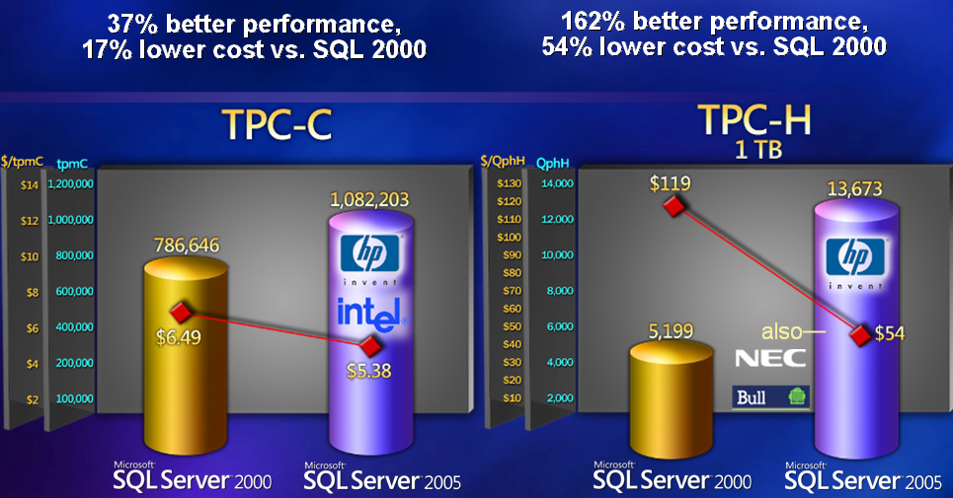
圖 SQL Server 2000 與 SQL Server 2005 的效能比較

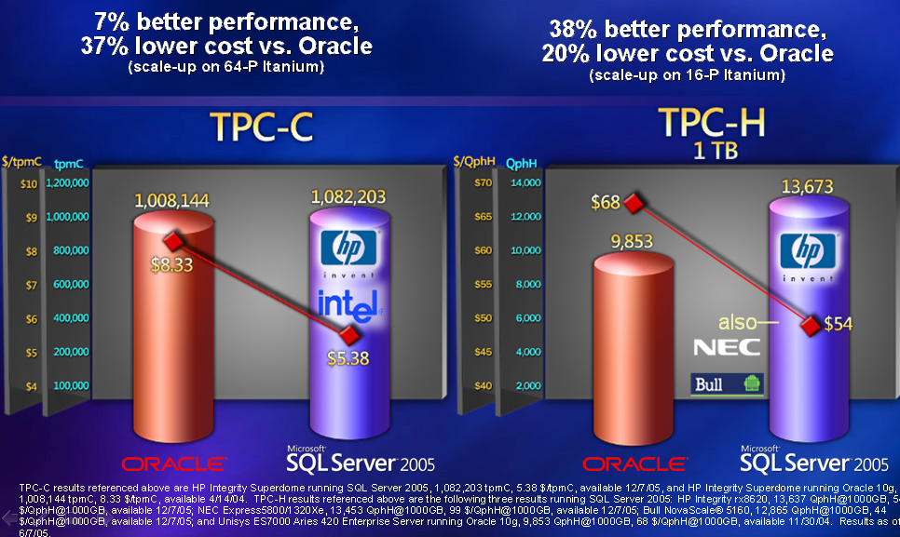
圖 SQL Server 2005 與 Oracle 的效能比較

    - SQL Server 2005 安全防護的提昇
SQL Server 2005 在產品設計階段即對安全的要求作嚴密的把關，「系統預設為安全狀態」設定的增強以及強化的安全性模型，提供企業最佳的安全性。
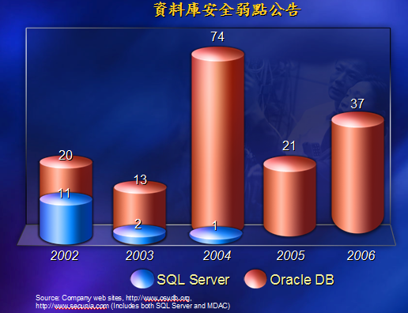
圖 SQL Server 與 Oracle 的安全防護比較

    - 資料庫引擎與管理介面強化
資料庫引擎是整個資料庫的核心，負責處理資料的存取異動處理，新增XML的資料類型的處理能力。從一般應用程式到企業級的解決方案都可以藉此獲得解決。全新的SQL Server 2005的資料庫引擎，有以下強化的要項。
- 分割技術，針對大型資料表與索引建立時，藉由分割函數與分割配置，將不同資料區分到不同的檔案群組，再經由硬體的輔助加速存取。此外，分割技術可以避免在巨大資料表中進行整個索引的重整，減輕管理的負擔。
- DDL觸發程序與事件通知，如何稽核伺服器的使用者動作與如何防止資料庫物件意外發生，一直都是DBA非常重視的問題，新一代的資料庫引擎可以針對資料定義語言(DDL)提供觸發程式的撰寫。事件通知的功能就是整合Service Broker元件，讓DDL的動作藉由Service Broker輔助，使用非同步處理的方式進行作業。
- 新的資料類型，大數值類型如varchar(max)、nvarchar(max)、varbinary(max)與XML的支援，已經是列入資料庫引擎的基本處理功能。這些可以突破以往8K的上限限制，現在可以高達2G的變數宣告與儲存大小。至於XML變數的導入，更可以讓原本資料庫引擎，額外支援W3C的XQuery的語言，讓XML語言的查詢與異動支援整個XML資料類型。
- 支援ADO.NET 2.0 新功能，整合SQL Native Client所包括資料庫鏡像、使用者自訂資料類型、XML資料類型、大數值類型、快照交易隔離等級、多重作用結果集 (MARS)、執行個體登入密碼過期、非同步處理等功能。讓應用程式開發者，可以透過ASP.NET或是Windows表單程式實作出高可用度與高效能的程式。
- 全新T-SQL，資料庫引擎除了支援SQL-92的標準語法之外，更支援許多SQL-1999新的語法，例如Try…Catch、PIVOT、Common Table Expression、EXCEPT與INTERSECT等語法，它可以簡單化複雜的處理。此外也統一DDL的所有語法，例如登入帳號、使用者建立的DDL語法等。
- 安全性的加強，安全性架構整合主體、安全性實體與權限設定，讓資料獲得更完善的保護。此外，資料庫引擎提供非對稱式、對稱式與憑證的加密解密方式，將資料的保護更加完善。
- 新的快照隔離交易等級，SQL Server 2005提供五種交易隔離等級，包括最新的以資料列版本(Row Versioning)為主的快照隔離等級，使用它可以降低資料讀取與異動的互相干擾，提升交易的效能。
- 整合電子郵件，新一代資料庫引擎整合Service Broker搭配SMTP通訊協定取代以往的MAPI方式，進行郵件的傳送。它支援T-SQL陳述式直接進行電子郵件的傳送，也可以進行查詢陳述式的結果與附件夾檔等功能。
- .NET Framework整合，整合.NET Framework的CLR在資料庫引擎中，讓原本傳統的資料庫物件可以藉由Visual Basic.NET、C#.NET等開發出預存程序、使用者自訂函數、觸發程序、使用者自訂類型與彙總，直接運用在資料庫引擎裡面。最經典的範例就是利用CLR的環境存取Web服務，讓原本專屬於前端應用程式的匯率兌換處理技術，延伸到資料庫引擎，現在僅需要由單一T-SQL陳述式，就可以取得網際網路的即時匯率。
- 整合式的管理界面，SQL Server Management Studio可以處理所有SQL Server 2005產品的伺服器註冊、資料庫引擎內部摘要報表檢視、程式撰寫與管理等作業。管理界面樣本如下圖所示，右邊有方案總管、屬性視窗與範本總管，中間的區塊可以藉由報表檢視資料庫引擎的活動狀況與進行T-SQL陳述式執行與結果檢視。左邊的部分除了可以註冊資料庫引擎，更可以進行其他執行個體如分析服務與整合服務的註冊。
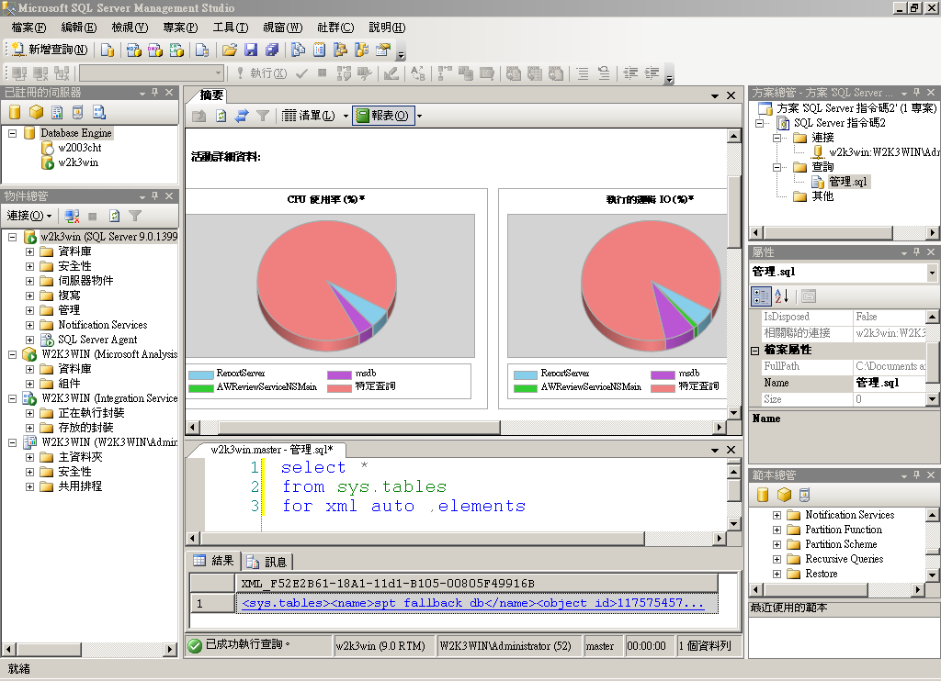
圖 全新SQL Server 2005的整合界面
    - 分析服務(Analysis Services)，商業智慧的利器
支援線上分析處理(Online Analytical processing，OLAP)與10種資料採礦演算法的功能，它主要作為商業智慧分析的工具。新一代SQL Server 2005中分析服務有以下的重要功能。
- 整合式使用者界面，分析服務解決方案，以全新的『SQL Server Business Intelligence Development Studio』開發工具進行設計。它提供全新的建置精靈與設計畫面，包括資料來源選擇多種原始資料，資料來源檢視可以實作出離線模式設計與跨資料來源關聯的建立。開發界面樣本如下圖所示。在該環境的右邊包括有專案名稱、資料來源、資料來源檢視、Cube、維度、採礦結構、角色與組件。右邊可以瀏覽Cube的結構、維度使用、計算程式、KPI、動作、資料分割、檢視方塊、翻譯與瀏覽器進行資料檢視。

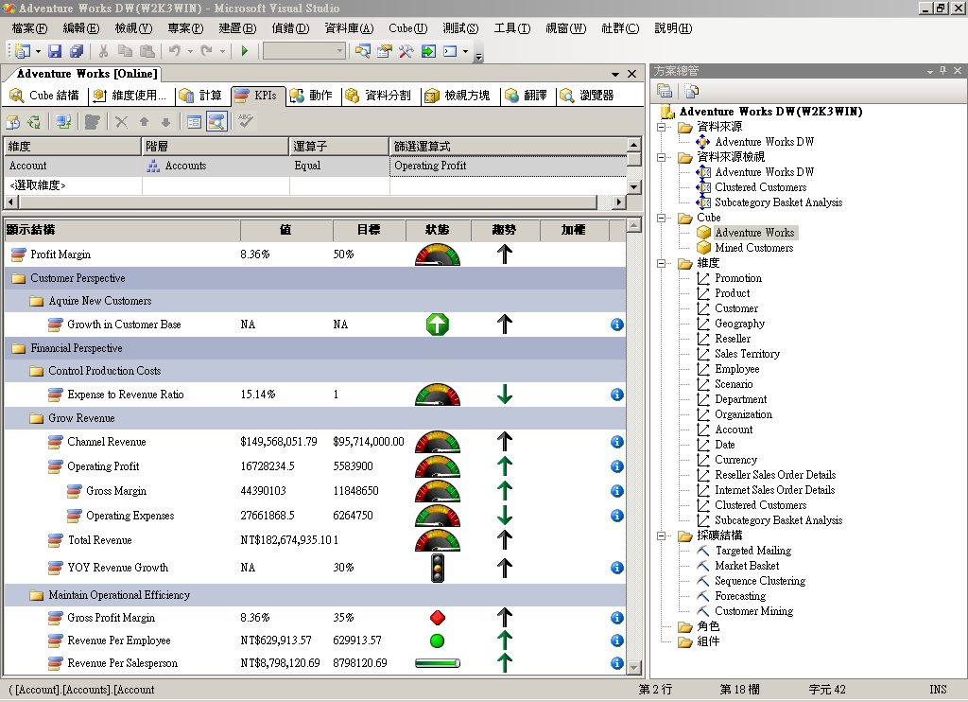
圖 分析服務全新的開發界面

- 分析服務引擎，現在在單一個機器設備上可以建立企業版共50個分析服務執行個體，舊版分析服務不支援多個執行個體。容錯移轉叢集無論在32位元或是64位元系統都有支援，以往僅有資料庫引擎才支援，現在更擴充到分析服務的執行個體。支援XML for Analysis 1.1 規格，讓應用程式藉由SOAP訊息命令進行作業，也支援執行個體層級和資料庫層級兩層級定序設定，實作多國語系應用程式。
- 主動式快取，使用主動式快取來增加維度、資料分割和彙總的效能。主動式快取結合了關聯式 OLAP (ROLAP) 和多維度 OLAP (MOLAP) 的好處。作業是在背景執行，當關聯式資料改變之後，分析服務會從ROLAP儲存體擷取資料，再重建MOLAP快取。
- Cube，支援多個事實資料表(Fact Table)，整合上面圖示顯示的KPI，提供商業智慧功能例如貨幣轉換、維度回寫等，更可以實作出類似資料庫引擎的檢視(View)的檢視方塊(Perspective)，檢視方塊益處就是減少CUBE在分析服務中呈現的複雜度。
- 維度，現在的新版分析服務支援單一維度可以有多個階層，支援事實資料表與維度資料表之間的多對多關聯性，維度資料和中繼資料只在需要時才載入記憶體中，因此分析服務可以輕易處理幾乎無限制大小的維度。
- 資料採礦，現在的資料採礦除了上一版本的兩種演算法之外，更加入七種新的演算法與文字採礦共十種。分別為決策樹 、群集演算法 、時間序列、時序群集、關聯規則、貝氏決策定理、類神經網路 、線性迴歸 、羅吉斯迴歸。
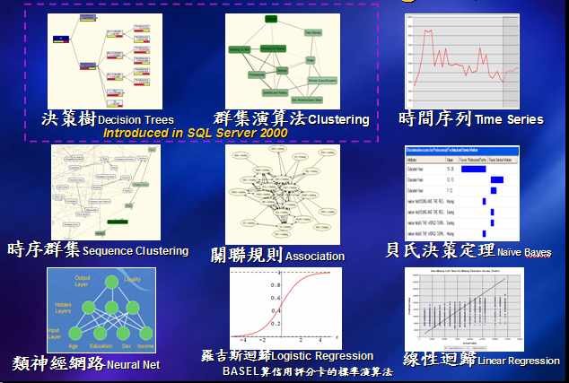
圖 資料採礦演算法

- 開發的新功能，如同資料庫引擎一樣，分析服務也可以整合.NET Framework的CLR實作出組件，實作出預存程序。藉由ADOMD.NET的.NET Framework 類別，讓用戶端應用程式存取分析服務物件與資料。還有分析管理物件(AMO)的.NET Framework 類別，開發出管理分析服務執行個體的程式，它取代舊版的決策支援物件(DSO)物件模型。分析服務的指令碼語言，它是一種XML指令，可以與XMLA一起配合進行分析服務的管理、建立與修改分析服務物件等功能。
- 管理的新功能，分析服務整合在SQL Server Management Studio中進行管理與物件瀏覽，更可以使用SQL Server Profiler監視與擷取分析服務產生的事件，藉由它可以分析複雜MDX語言的執行過程，找出效能的瓶頸。
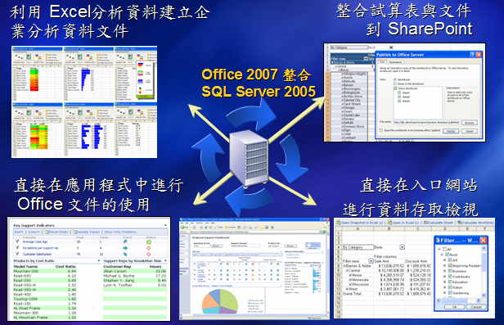
圖 SQL Server 2005 與 Office 2007 緊密的整合

    - SQL Server Integration Services，新一代ETL工具
在整個資料管理的過程中，就屬資料轉換處理，可以說是花最多時間與最繁瑣的一件事情。上一版本的SQL Server 2000稱之為資料轉換服務(Data Transformation Services，DTS)，新的產品稱之為SQL Server Integration Services，簡稱為SSIS，以下是SSIS元件架構與新功能說明。
- 分成控制流程與資料流程，控制流程新增許多工作，包括雙向FTP、迴圈結構等。資料流程設計分成資料來源、資料轉換、資料目的三種要素，尤其資料轉換元件更可以取代之前資料處理過程的暫存資料表(Stage Table)的使用，執行作業過程利用in-memory的技術，提升6倍的處理效能。
- 全新的封裝設計師跟分析服務一樣使用『SQL Server Business Intelligence Development Studio』開發工具，進行封裝設計、執行、除錯與建置。下圖是封裝設計師的樣本畫面，右邊包含整個方案的組成與封裝變數的檢視；中間的部分包括有控制流程與資料流程設計畫面；左邊是根據控制流程與資料流程的設計項目，下半部是管理資料庫的連結管理員。
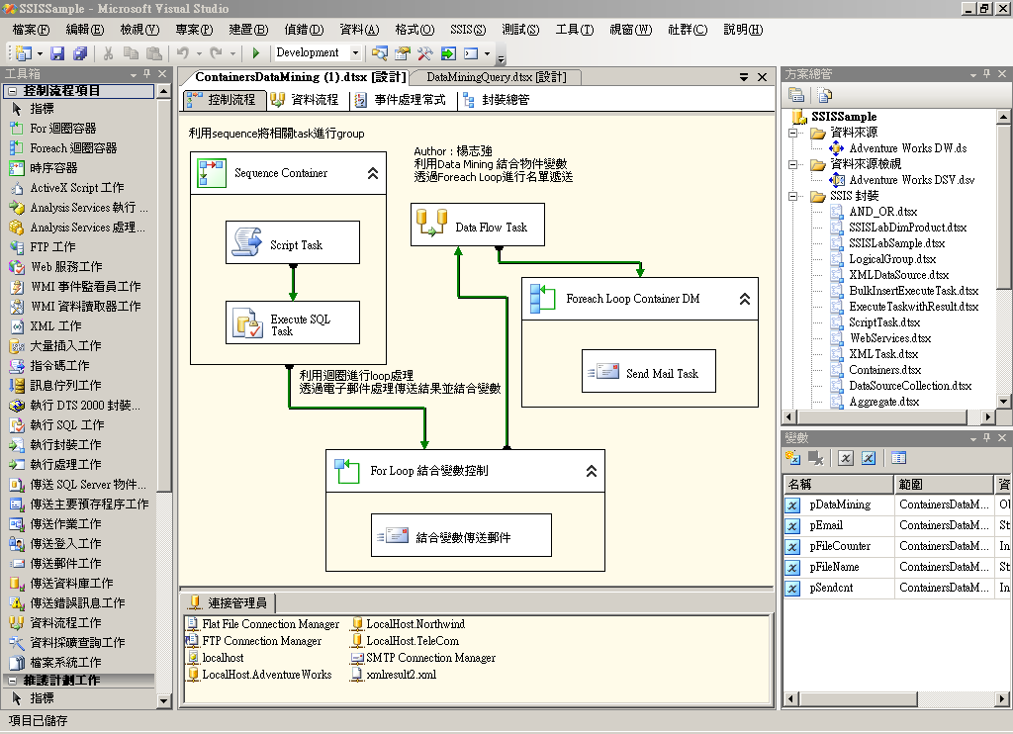
圖 封裝設計師的整體畫面

- 管理與部署，封裝是由XML文件所組成，這樣的設計允許動態的組態屬性、註冊資料、環境變數等。在設計師環境可以建置SSIS封裝的部署程式，再利用SSIS Installer 進行安裝。
- 資料轉換元件，提供超過25種以上的轉換項目，藉由此項目可以直接在SSIS中處理資料的轉換、合併、彙總與進階如詞彙查閱等作業，大幅減少暫存資料表的使用，也減少SSIS對資料庫引擎的需求。

    - 通知服務(Notification)，主動提醒的好幫手
它可以進行設定『訂閱管理』、『事件管理』、『通知管理』等三大工作，藉由配對的機制，將事件的改變經由指定的遞送裝置，將訊息傳達給訂閱者。該服務提供開發平台，可以讓應用程式，藉此開發出類似股票交易成功通知或是音樂網站依照客戶喜愛進行訂閱等功能。以下要項就是說明通知服務的特色。
- 整合在SQL Server 2005，上一版的資料庫SQL Server 2000若要使用通知服務需要額外下載通知服務進行安裝，新的SQL Server 2005可以直接在安裝的過程中選擇安裝此元件，並且可以整合在SQL Server Management Studio一併管理。
- 通知服務執行個體使用XML定義內容，建立完成後的通知服務以Windows的服務方式存在，過程中訂閱者資訊統一藉由資料庫儲存，達成單一通知服務執行個體，讓多個應用程式共同分享的好處。
- 通知服務應用程式建立，一樣藉由XML格式的應用程式定義檔案(Application definition file，ADF)進行，完成後會建立一個專屬的資料庫儲存事件、訂閱與通知等資訊。
- 開放式的程式開發介面，藉由通知服務提供的『訂閱管理物件』介面，儲存訂閱者、訂閱與訂閱遞送設備等資訊至資料庫。這個介面本身是由.NET類別或是COM元件經過.NET包裝組成，扮演著訂閱管理API的角色。
- 多樣事件API，通知服務的事件收集的方式，提供有Managed API、COM API、XML API與SQL Server API等。
- 批次資料處理與自訂通知格式，通知服務藉由資料庫引擎進行批次化作業，加速資料量多時的處理速度，完成後的通知可以整合XML樣式表(XLST)格式化輸出結果，更可以經由多種裝置如手機傳送通知訊息。下圖就是整個通知服務的管理界面，左邊是通知服務的執行個體，右邊是應用程式、訂閱者、與Windows服務資訊。
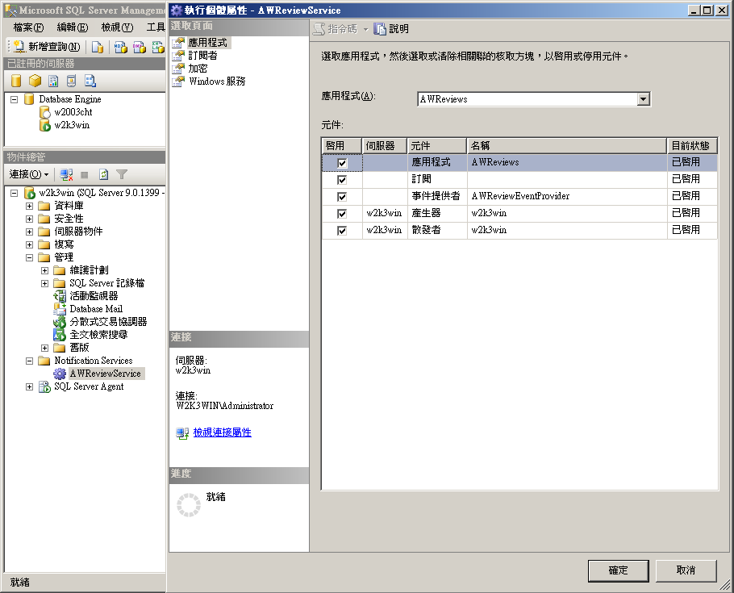
圖 通知服務的管理界面與設定值

    - 報表服務(Reporting Services)，前端商業智慧分析工具
報表服務在SQL Server 2000時就已經發行，新一代的SQL Server 2005的報表服務，它整合在『SQL Server Business Intelligence Development Studio』開發工具，一併進行報表項目的設計、執行與部署等作業。報表服務的功能歸屬在商業智慧領域，以下將針對報表服務的新功能進行說明。
- 報表服務，可以整合Office軟體如Excel、Outlook、瀏覽器與客制化應用程式，進行報表的瀏覽與輸出，可撰寫出應用程式導向的報表項目，再配合SQL Server 2005的資料庫設定，增強報表處理的自動化與執行效能。
- 報表管理界面，可以使用SQL Server Management Studio進行報表的目錄與項目管理、權限設定、排程設定與報表瀏覽。此外，針對報表服務的設定參數，可以使用『Reporting Services 組態』進行報表執行個體的狀態管理、虛擬目錄管理、服務識別管理、資料庫安裝、加密金鑰、電子郵件設定與執行帳戶，設定畫面樣本如下所示。
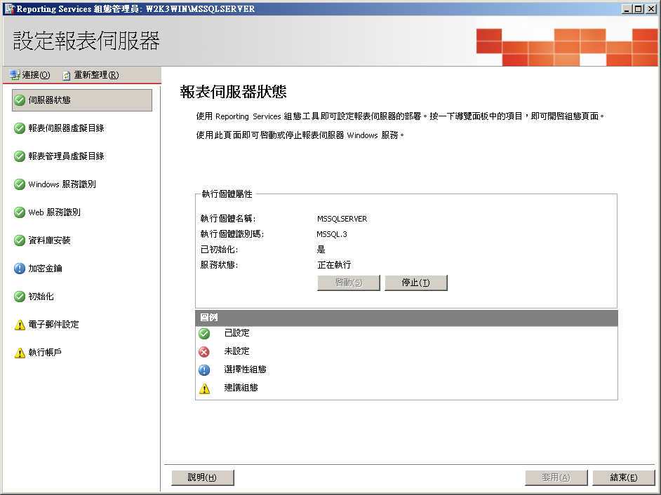
圖 報表服務的管理界面與設定值

- 報表輸出，SQL Server 2005的報表服務除了一般的網頁瀏覽之外，其他輸出支援格式有EXCEL、MHTML、Acrobat (PDF) 檔案、TIFF、XML與CSV。
- 新功能支援，承襲上一代的報表服務的特色之外，新的報表服務加入許多的新功能，包括整合Visual Studio 2005開發環境與程式控制項、互動式排序、多選參數值、日期時間控制項、MDX 查詢建置器、可使用3rd-Party 元件、浮動式標頭、瀏覽器直接列印、整合 Web Parts、支援 64 位元、支援多執行個體與運算式自動提示功能。
- 報表產生器(Report Builder)，它的功用主要是提供給非資訊人員，自己設計需要報表之用，如此除了減輕開發人員的負擔之外，更增加使用者的自主性。使用方法是指定報表產生器的URL之後，經由下載應用程式後直接在前端電腦進行報表設計，然後再儲存到報表服務的項目。以下就是經由報表產生器開發的報表畫面，右邊包括資料來源、可用報表配置；中間是設計區塊，可以包含資料行與彙總值；左邊是實體的資料與欄位。
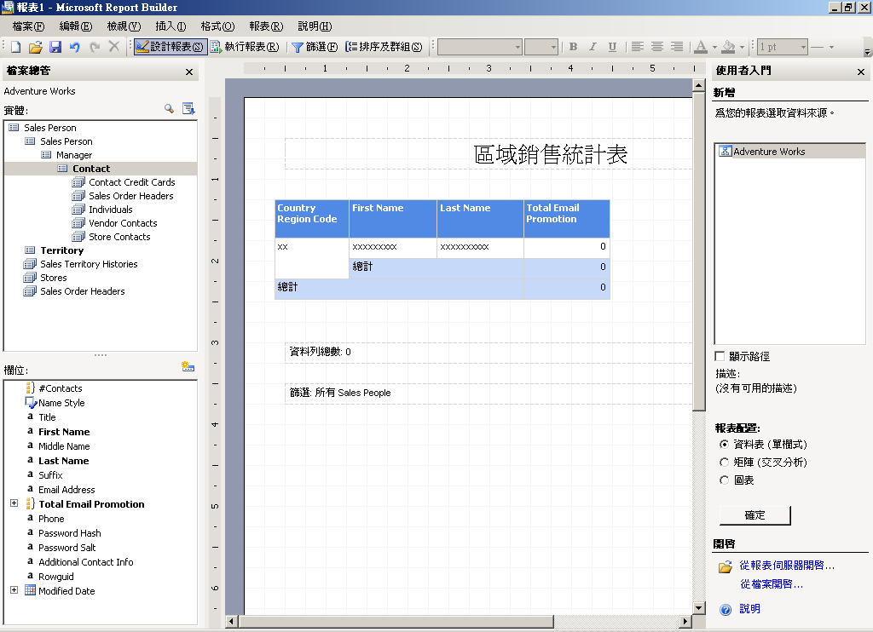
圖1-1-1F 經由URL開啟的報表產生器的設計畫面

    - Server Broker，非同步作業的工具
對許多Windows的使用者而言，相信一定聽過MSMQ的作業系統元件。新一代的Service Broker比起MSMQ，是提供一個平台存在於SQL Server 2005的伺服器中，讓程式開發人員開發出一個更安全、更具可靠與更可擴充性的應用程式。該元件預設就可以運用在SQL Server 2005的資料庫，僅需要透過啟動就可以使用，它的重點功能說明如下。
- 藉由Service Broker可以快速解決長時間查詢、非同步處理與分散式企業作業的應用程式。主要是使用訊息為主，作為應用程式的傳遞物件，處理的過程根據提供精確單次循序 (EOIO) 進行訊息傳遞。
- 使用佇列提供給Service Broker進行非同步處理作業，傳遞的訊息可以是一般有效XML定義訊息或是符合特定結構描述的XML文件，也可以是二進位資料如Word文件檔案。
- 導入Service Broker，可以實作出服務導向架構 (SOA) 的鬆散耦合(Loosely coupled)的處理方式，在大型分散式應用系統中，服務導向的架構對於訊息的處置方式若採用該種模式，就可以運用到非同步處理領域，降低對其他系統的依附性。
- 相關的訊息鎖定，在傳統訊息傳送應用程式中，最困難的事情之一就是讓多個程式從同一佇列平行讀取。Service Broker 則可透過交談群組鎖定來防止這種情況的發生。
- 自動服務程式的啟動，Service Broker可以在訊息到達佇列之後，自動啟動服務程式，也可以根據多行個體的MAX_QUEUE_READERS設定，搭配大量的訊息的平行處理作業，提升整體效能。
- 資料庫引擎的整合，Service Broker可以整合資料庫引擎交易作業，也可以整合T-SQL進行佇列資料的查詢，方式非常的簡單，就像一般的資料表的查詢陳述式。
- 每個資料庫都可以有獨立的Service Broker設定，以下的圖示可以檢視訊息類型、合約、佇列、服務與路由
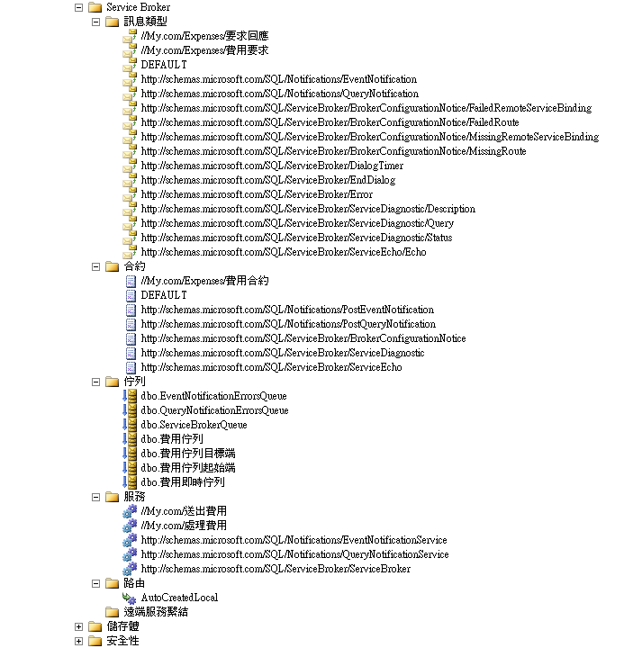
圖 使用管理畫面檢視Service Broker的設定

    - SQLCLR，整合.NET開發者的核心利器
微軟平台資料庫SQL Server 2005更以跨語言的能力，在資料庫中注入了前端.NET的Common Language Runtime(CLR)，讓前端開發者可以更簡單使用VB、C#等支援. NET的程式語言，開發出資料庫相關的應用程式組件。例如撰寫預存程序、使用者自訂函數、觸發程序、使用者自訂類型與彙總型別，不但功能比T-SQL豐富，而且開發人員可保有既有的技術，應用在更廣大範圍。至於DBA而言，SQLCLR帶來的衝擊就是權限的管理，由於SQLCLR可以藉由組件進行檔案、註冊訊息、網際網路存取等。以下就是SQLCLR新功能與DBA的注意要點。
- 整合.NET Framework的SQLCLR可以輔助資料庫引擎的不足，強化CPU導向計算與作業系統資源的存取，例如利用T-SQL查詢作業系統的事件檢視器警示的內容。
- 整合資料庫引擎存取網際網路能力，存取網際網路資源可說是前端應用程式的強項，藉由SQLCLR可以讓資料庫引擎，直接存取網路資源，例如使用Web服務，直接在T-SQL陳述中進行貨幣匯率兌換的計算。
- 整合更高的安全性管理，取代以往擴充預存程序造成的安全性漏洞。新的SQLCLR使用.NET Framework的程式存取安全性(Code Access Security，CAS)控制SQLCLR所撰寫的物件安全性，依據使用條件分成安全、外部與不安全共三種。
- 使用SQLCLR建立的物件有預存程序、使用者自訂函數、觸發程序、使用者自訂類型與彙總，使用方法與傳統式物件一樣，兩者間可以相輔相成。
- 搭配Visual Studio 2005可以快速開發SQLCLR物件，該環境可以進行開發、除錯、部署與測試。啟用SQLCLR之前，必須針對開啟執行個體的該項功能否則是不能使用，以下就是DBA開啟SQLCLR功能的設定畫面。
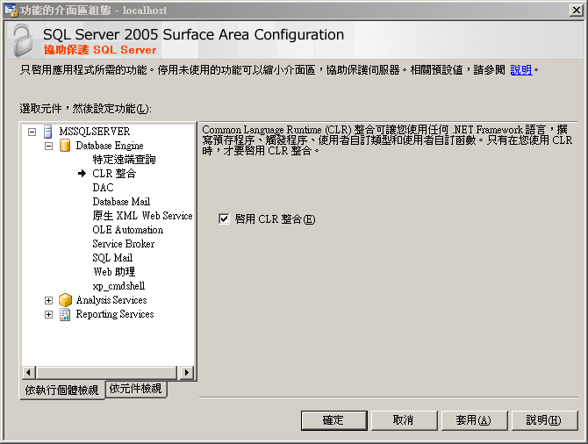
圖 使用介面區組態工具開啟SQLCLR功能

    - Web服務 (Web Services)，SOA的實現者
資料庫引擎藉由Http.sys核心模組驅動程式，實作出HTTP端點解決方式，實現資料庫的服務導向架構(SOA)環境。安裝在Windows Server 2003或是Windows XP搭配SP2都可以直接在資料庫引擎中使用Web服務，它主要是藉由HTTP端點來實作出Web服務。端點的觀念在新一代的SQL Server 2005有許多應用地方，這是身為DBA不可不知道的要點，使用的範圍有是SOAP、TSQL、SERVICE_BROKER與DATABASE_MIRRORING等。以下將針對資料庫引擎實作WEB服務的應用時機要點說明。
- 資料庫引擎實作Web服務是使用Windows Server 2003或是 Windows XP搭配SP2的HTTP.sys核心模組驅動程式，藉由它傳遞Web服務比起IIS更具有效率，SQL Server 2005是使用HTTP.sys核心程式作為HTTP request接收介面，然後再將需求搭配URL轉向給SQL Server 2005的HTTP端點。
- 前端應用程式所使用的SQL Server 2005提供的Web服務方法，本身該方法是藉由SQL Server 2005的預存程序物件、使用者自訂函數與自訂的T-SQL批次陳述式等三種類型所完成。
- 資料庫引擎實作出的Web服務時，提供的驗證方式，包括BASIC(基本驗證)、DIGEST(摘要驗證)、NTLM驗證、KERBEROS驗證與INTEGRATED(整合式驗證)。
- 整體SQL Server 2005的HTTP端點架構圖，如下所示。第1步，HTTP.sys取代 IIS接收前端應用程式的URL輸入需求。第2步，HTTP端點收到的需求轉給後端SQL Server 2005的物件處理。第3步，處理完畢的回應或是查詢的WSDL文件，都是藉由HTTP.sys回傳給前端應用程式。
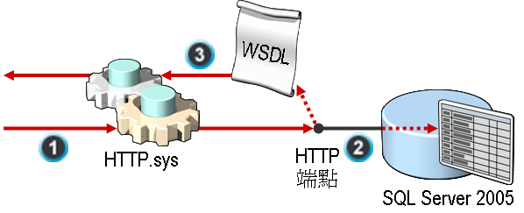
圖 資料庫引擎實作Http端點架構

    - 複寫 (Replication)
它是一種資料的分散技術，可以經由資料發行者、散發者與訂閱者三種角色。實作出跨網路的資料同步機制，更可以整合異質資料庫如Oracle與Access進行複寫作業，新版強化的功能敘述如下。
- 安全性，在舊版的複寫機制中，代理程式是在 SQL Server Agent的安全性內容下執行。SQL Server 2005對於複寫代理程式執行及建立連接時所使用的帳戶有更細微控制權，可對每一個代理程式指定不同的帳戶進行執行。
- 管理功能的強化，複寫的使用者界面強化，全新的複寫監視器，包括發行集狀態、訂閱監看清單與通用作業等資訊，讓DBA管理員更方便管理複寫的狀態。
- 支援DDL異動，以往的資料結構改變，譬如新增資料行，會導致複寫的失敗發生。新一代的複寫可以經由設定支援DDL異動的複寫。
- 複寫的類型有快照式複寫、交易式複寫、合併式複寫，更新增點對點交易式複寫，更可以利用備份進行啟始複寫機制，可以加快速度。
- 支援異質資料源的複寫機制，異質資料源包括接收Oracle發行集，支援任何作業系統上面的Oracle 8、 8i、9i 與10g。更可以在SQL Server 2005 管理介面進行管理Oracle複寫，支援的類型有快照式複寫、交易式複寫。
- 支援HTTP的複寫，針對行動使用者，可以透過HTTP或是HTTPS進行複寫作業，簡單化防火牆的設定作業，藉由XML資料的傳送與IIS的輔助進行作業，下圖說明行動設備進行Web同步的示意圖。
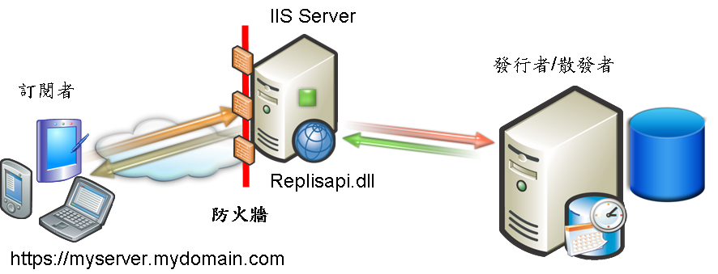
圖 經由Web方式進行複寫的示意圖

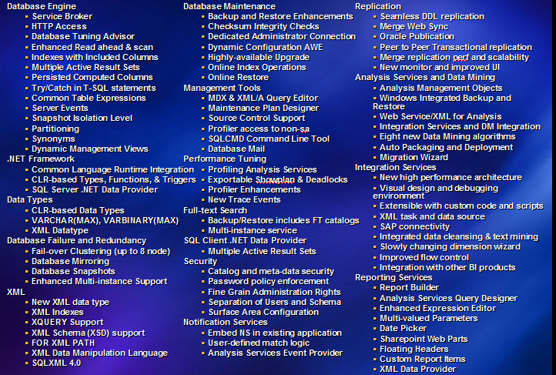
圖 SQL Server 2005 重要的新增強功能

  - 瞭解SQL Server 2005版本
    - 企業版(Enterprise)
企業版是包含所有的功能的版本，主要是高可用性和延展性的版本，很適合大型組織和最複雜的需求，支援32位元與64位元的版本，主要是運用在企業級的重要性高的應用系統。使用32位元的企業版可以藉由動態AWE(Address Windowing Extensions)支援最大實體記憶體容量，此AWE主要是讓32位元的應用程式可以直接使用，保留在作業系統所允許的最大記憶體，這樣的設計目的是減少實體I/O的負擔，該功能上限決定於根據安裝的作業系統的版本，例如Windows Server 2003標準版，最大支援4GB；Windows Server 2003企業版支援32GB；Windows Server 2003 Datacenter版，最大支援64GB。SQL Server 2005企業版強化許多的增強的部分，以下將條列部分說明。
- 容錯移轉叢集(Failover Clustering)：藉由它可以確保執行個體可以達成7*24的高可用度。標準版的SQL Server 2005一樣可以支援，但是僅支援2-nodes的設定。
- 資料庫鏡像(Database Mirroring)：全新的功能，一樣具有容錯移轉的功能，應用程式搭配ADO.NET 2.0可以在SQK Server 2005執行個體，發生錯誤時應用程式會自動隨著進行自動移轉，可以確保在3秒鐘之內，轉換到鏡像的執行個體。
- 資料庫快照集：藉由它可以將特定時間點的資料庫資料，進行快照集的產生，運用在報表、錯誤還原等功能。
- 鏡像備份媒體，使用它就是讓備份再一次的備份，可以在單一備份陳述式中進行多個備份媒體的產生，更可以直接鏡像到網路，防止本機錯誤發生造成備份媒體的損毀。
- 線上分頁和檔案還原，線上還原可以增加資料庫的可用度，SQL Server 2005可以在還原檔案群組或是分頁的過程中，依然允許應用程式進行連結與交易的進行。
- 線上索引作業，它可以避免在進行索引維護(包括新建、重建、移除)作業時，造成其他應用程式無法存取該資料表的狀況發生，增加資料表同時性的存取。
- 資料表和索引資料分割，針對大型的資料表，SQL Server 2005企業版提供資料分割函數與分割配置，建立分割資料表與分割索引。這樣一來可以更有效率存取與管理大型資料表，更可以藉由多CPU電腦增強查詢的效能。
- Oracle發行複寫，新一代的複寫支援從Oracle 8、 8i、9i 與10g 的複寫取得發行集，也可以SQL Server 2005 管理介面進行管理Oracle 複寫。
- 點對點交易式複寫，強化的點對點的複寫機制，可以讓每個獨立執行個體，都是複寫發行者與訂閱者，可以應用在多節點的應用程式(如Point of Sale，POS)資料庫的同步。
- 多個執行個體支援，企業版支援在同一個機器中，可以安裝50個執行個體，其中一個與電腦名稱一樣，稱之為預設執行個體，外加49個具名執行個體。

    - 標準版(Standard)
標準版的SQL Server 2005依然支援32位元與64位元的作業系統，它主要是運用在一般中小型企業的資料管理與分析的平台，包含許多重點性的特色，這些特色都是包含於企業版及標準版中，說明如下。
- 整合.NET Framework，藉由整合SQLCLR，可以利用Visual Basic.NET或是C#撰寫出資料庫端可以執行的預存程序、使用者自訂函數、觸發程序、使用者自訂類型、彙總等資料庫物件。
- 容錯移轉叢集，標準版支援2節點的設定，這個是之前SQL Server 2000在此版本所沒有支援的功能。
- 多個執行個體支援，標準版支援在同一個機器中，可以安裝16個執行個體，其中一個與電腦名稱一樣，稱之為預設執行個體，外加15個具名執行個體。
- 通知服務，包括通知服務執行個體建立與SDK都包含在標準版中，藉由通知服務可以實作出一個重要的配對機制，將物件主體、觸發時機與回應方式等串連在通知服務的平台。
- 支援Web服務，藉由HTTP.sys核心模組驅動程式，實作出資料庫階層的Web服務，利用HTTP端點物件，實作出與其他應用程式(如ASP.NET或是Java)建立的Web服務的功能。
- 商業智慧的支援，包括分析服務、資料採礦、SQL Server Integration Services與報表服務。

    - Workgroup 工作群組版
一般的公司的部門或是小型分據點所使用的資料管理平台，可以選擇Workgroup版本，它適合入門層級資料庫，功能符合多包括XML、新增的T-SQL語法、全文檢索、整合SQL Server Management Studio 管理界面。其他功能如下。
- 支援兩顆CPU，最大的記憶體3GB。
- 僅支援32位元作業系統。
- 資料庫大小沒有上限。
- 支援自動化功能的SQL Server Agent作業。
- 提供資料匯入匯出精靈。
- 商業智慧支援、報表服務與報表產生器(Report Builder)。

    - Express版
這是可以免費使用的版本，它比較適合在一般的測試使用、SOHO開發、微型企業網站、交易量少的應用程式使用的資料庫。以往在SQL Server 2000的版本是稱為MSDE。它的主要功能如下。
- 支援一顆CPU，最大的記憶體1GB。
- 僅支援32位元作業系統。
- 最大資料庫大小為4GB。
- 支援T-SQL強化功能、XML。
- 支援交易式與合併式複寫訂閱者功能。

    - Mobile版
該版本主要是運用在行動裝置上面，藉由它可以跟SQL Server 2005與SQL Server 2000的資料庫進行複寫同步。因此在裝有SQL Mobile版本的裝置上，可以建立資料庫、資料表與索引等功能，並且在SQL Server Management Studio 中可以經由範本總管中的SQL Mobile範本，撰寫出專屬於SQL Mobile的T-SQL陳述式。
    - Everywhere 版
隨著行動裝置與網際網路的發展，商業行為無遠弗屆，企業的決策者需要的是可提供即時、正確的資料分析，以便做出正確的決策，SQL Server Everywhere Edition，將各式的資料及行動通訊做完美的結合，讓客戶可以利用行動裝置隨時存取XML、Email、文件、行事曆、及企業應用系統資訊，實現”Your Data, Any Place, Any Time”的願景。

    - Developer版
該版本主要是使用在一般程式開發與小組測試使用，不可以使用在一般的正式上線環境，該版本具有企業版的功能，也可以直接升級到企業版進行正式上線使用。
此外，微軟提供180天試用版本，支援32與64位元作業系統，詳情可以參閱http://www.microsoft.com/taiwan/ sql (中文網站) 或http://www.microsoft.com/sql (英文網站)。

  - 快速升級到SQL Server 2005
舊版本的SQL Server 2000將在2008/4/8終止主流支援服務，此外SQL Server 7.0也已經在2005/12/31終止。當企業面對新一代SQL Server 2005的強大功能後，下一步就是該如何將現有的資料庫往上提升，是選擇升級(Upgrade)還是移轉(Migrate)，都是要面臨的重要抉擇。無論是使用升級或是移轉方式，來提升企業與自己到SQL Server 2005的階層，都需要進行以下準備工作。
    - 瞭解升級或是移轉使用時機
針對直接升級或是移轉，該作業僅適用SQL Server 7.0/2000的版本，若是舊版的SQL Server 6.5或更早的版本，建議先升級到SQL Server 7.0/2000後，再進行作業。直接升級的就是利用安裝程式，在現有的資料庫執行個體上面，進行系統安裝，過程中會保留原始的資料與設定，完成後執行個體的名稱不會改變，這是最直接的一種提升資料庫版本的方式。
另外，可以選擇在其他硬體中，先安裝好全新的SQL Server 2005的執行個體，此時新舊的兩個執行個體，因為是同時存在，可以再藉由複製的作業從原本執行體個體中將資料庫元件，複製到新的執行個體。這樣的方式需要許多資料庫管理員的手動作業，當然也提供更多的選擇。
因此，無論選擇哪種方式，一定要瞭解可用的方式，再針對企業需求進一步選擇，如此才可以讓整個過程，順利完成與達到最低的成本支出。以下就是兩種方式的作業示意圖。其中直接安裝升級的方式，新的執行個體會取代舊的執行個體，此等操作比較直接，多由安裝程式自動處理。
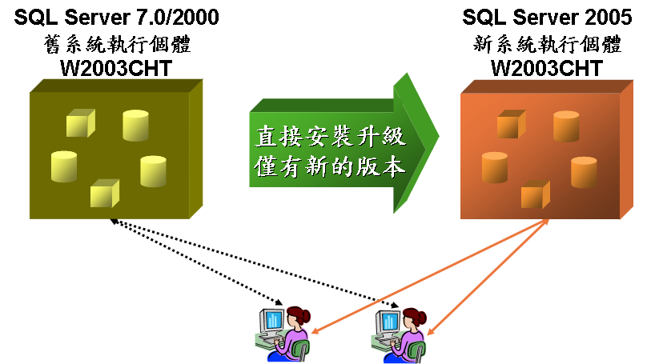
圖 利用安裝程式直接升級舊有的SQL Server效果快並且簡單直接

以下的移轉提升到SQL Server 2005的方式，過程中兩個執行個體都可以共存，需要資料庫管理員的手動處理，才能進行整個資料庫的移轉。

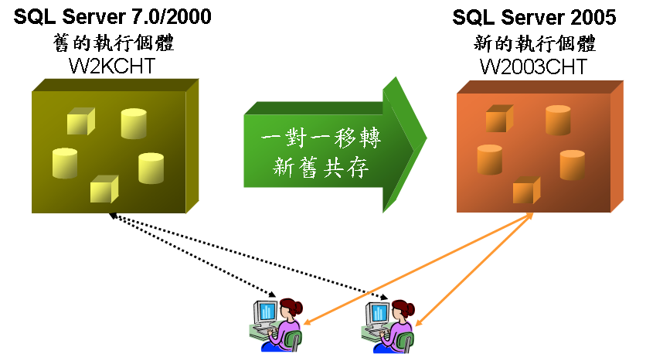
圖 利用移轉的方式可以增加作業的彈性並且新舊系統可以共存

    - 升級方式適用的資料庫元件
由於直接升級的作業，是利用SQL Server 2005的安裝程式進行，整個作業的過程都是經由系統自動處理，適用的對象有以下的元件。
- 資料庫主體，包括代理程式、全文檢索、系統管理工具。
- 分析服務，僅可以升級中繼資料。
- 資料轉換服務，升級後依然是DTS封裝。
- 報表服務，僅是用預設值安裝的舊版元件。

會採用此方法主要目的，是減少資料庫管理員的作業負擔，比較適用需要快速系統移轉，過程中無須額外另購新的硬體設備，整個應用程式不需要改變且轉換後的執行個體的名稱仍是一樣。
但是，此方式因為是自動化作業，因此缺少資料庫管理員主動控制的空間，升級的過程中舊版執行個體會有數次關閉與重新啟動，況且此方式並不是適用所有的資料庫元件，如通知服務就不支援。整個升級安裝的過程，對舊的執行個體的內部作業如下圖所示。
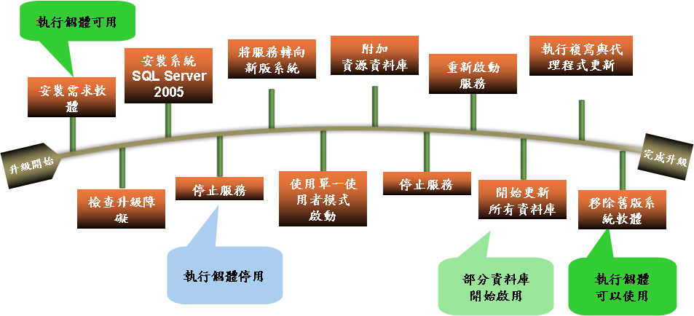
圖 直接升級對整個資料庫的作業步驟

    - 移轉方式適用的資料庫元件
採用移轉的方式進行資料庫元件升級，要先建立額外一台獨立的SQL Server 2005的執行個體環境，根據不同的元件採用不一樣的作法，逐步從舊系統移轉到新安裝的SQL Server 2005環境。以下就是針對不同元件可以用的移轉方式的說明。
- 資料庫元件，可以採用的技術有卸離資料庫與附加資料庫，這方法就是利用sp_detach_db從SQL Server 7.0/2000環境中將資料庫檔案進行卸離，接著複製到SQL Server 2005的環境，再利用CREATE DATABASE…FOR ATTACH的方式進行附加作業。第二種方法就是從SQL Server 7.0/2000的備份檔案，直接在SQL Server 2005的環境中進行還原。第三種方法就是使用複製資料庫精靈，進行跨新舊SQL Server進行資料庫移轉，最後一種就是將舊有資料庫轉成T-SQL陳述式，在新版SQL Server 2005中執行，搭配BCP公用程式移轉資料。
- 分析服務元件，最快速的方法就是利用Analysis Services移轉精靈，將SQL Server 2000的分析服務資料庫移轉到SQL Server 2005分析服務的執行個體，該工具不支援SQL Server 7.0的分析服務資料庫移轉，啟動該精靈的程式為MigrationWizard.exe。
- 報表服務元件，移轉升級過程需要安裝新的報表服務執行個體，利用rsKeymgmt工具備份報表的對稱金鑰，備份報表服務資料庫與系統組態檔案(如 *.config)，最後再進行報表資料庫還原與目錄組態調整。
- 資料轉換服務元件，可以經由SQL Server Management Studio中的『管理\舊版\Data Transformation Services\移轉精靈』，或是經由SQL Server Business Intelligence Development Studio中開啟『Integration Services 專案\方案總管\SSIS封裝\移轉DTS 2000封裝』，或是可以透過DTSMigrationWizard.exe工具程式。
- 通知服務，該元件僅能使用移轉升級，過程中藉由NSCONTROL.EXE完成。

    - 作業限制與適用範圍
無論是升級或是移轉，除了瞭解上述的元件哪些是可以使用升級或移轉，還要知道哪些功能已經不再支援，需要進行調整。這些資訊都需要在升級前就要先瞭解，以避免在升級或移轉作業後，無法正常的啟用新版的SQL Server 2005的資料庫進行作業。首先針對瞭解可以安裝SQL Server 2005的最低硬體環境，必需要有以下的規格。
- 處理器 : Pentium 3 以上 , 600 MHz 以上
- 記憶體 : 256 MB 以上 , 512 MB 建議值
- 作業系統 :
  - Windows Server 2000 with SP4 or later
  - Windows Server 2003
  - Windows XP Professional with SP1 or later

還有直接升級的過程，必需要瞭解跨版本升級的限制，例如舊版SQL Server 2000企業版僅能升級到SQL Server 2005企業版，不可以從企業版變成標準版。原則上低版本允許升級到高等新版本。跨語言升級時，英文版的舊版系統，允許升級到其他語言的新版系統，但是反之不可，僅可以從當地語系化版本可以升級到相同語言之SQL Server 2005當地語系化版本。例如中文版SQL Server 2000，可以直接升級到SQL Server 2005 的中文語系版本，但是不可以升級到英文版的SQL Server 2005的版本。反之，英文版SQL Server 2000除了升級到英文版的SQL Server 2005 的版本，還可以升級到中文版的SQL Server 2005 的版本。

再者，還要瞭解舊版已經停用的功能，哪些功能可以繼續在新版的SQL Server 2005中繼續使用，例如syslocks已經停止支援、SQL Mail建議改成Database Mail、SETUSER改成EXECUTE AS，這些資訊可以直接從線上說明書『回溯相容性』中查詢，另外也可以使用『SQL Server 2005 Upgrade Advisor』工具，分析已經安裝的SQL Server 2000 或 SQL Server 7.0 元件，讓作業進行之前就提前檢視問題，獲得解決。

  - 作業前的準備工作
無論是升級或是移轉作業之前，需要先透過『SQL Server 2005 Upgrade Advisor』工具分析可能遇到的問題，避免升級發生意外或是升級後無法使用的情況，該工具，存在安裝光碟之中，屬於升級前準備階段使用，非執行階段的作業項目，可以分析SQL Server 7.0/2000有哪些功能可能在升級中與升級後需要調整。分析的類型可以有以下幾種。
- SQL Server 7.0/2000執行個體
- T-SQL檔案
- Trace檔案
- DTS檔案
可分析的執行個體包括元件有，資料庫引擎、分析服務、報表服務、通知服務與資料轉換服務等，這些結果都可以從分析報表中直接取得，更可以依據每項的需要修正的項目，直接指向建議的修正方式。
以下將針對『SQL Server 2005 Upgrade Advisor』工具的使用進行說明。該軟體會附在SQL Server 2005光碟片中的第一片之中，可以直接安裝在要分析的舊版SQL Server 7.0/2000的環境中，該工具需要Windows Server 2000 SP4或Windows XP SP2或Windows 2003 SP1，還要Microsoft Windows Installer 3.1 或更新版本與.NET Framework 2.0 版或更新版本，安裝後的完成路徑為『C:\Program Files\Microsoft SQL Server 2005 Upgrade Advisor\SQLUpgradeAdvisor.exe』。

該軟體在整個升級作業的過程中，所扮演的角色，僅是提供建議的部分，並不會修改任何的舊有系統，所產生的報表都是使用XML的方式進行儲存，可以用在升級前的檢查清單，更可以運用在升級後的修改追蹤。下圖就是舊版系統利用『SQL Server 2005 Upgrade Advisor』工具分析後再進行調整，完成後依照需求繼續進行分析，一直修正到可以升級後，才進行直接安裝的升級作業。
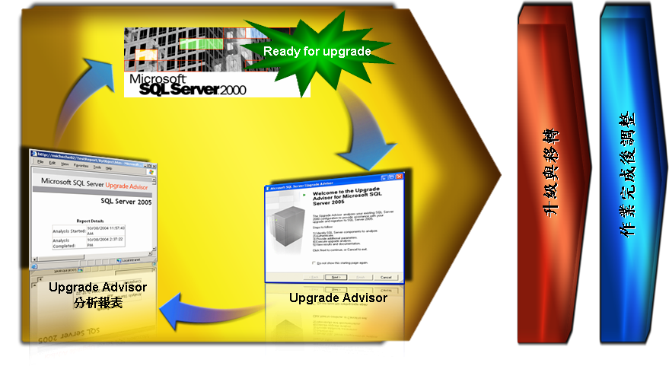
圖 使用Uprade Advisor進行持續性的分析與升級與移轉的作業關聯

啟動『SQL Server 2005 Upgrade Advisor』工具後，可以選擇要分析的執行個體名稱，接下來點入『啟動Upgrade Advisor Analysis Wizard』，藉由它找出任何封鎖升級或是移轉的問題，作業畫面如下。
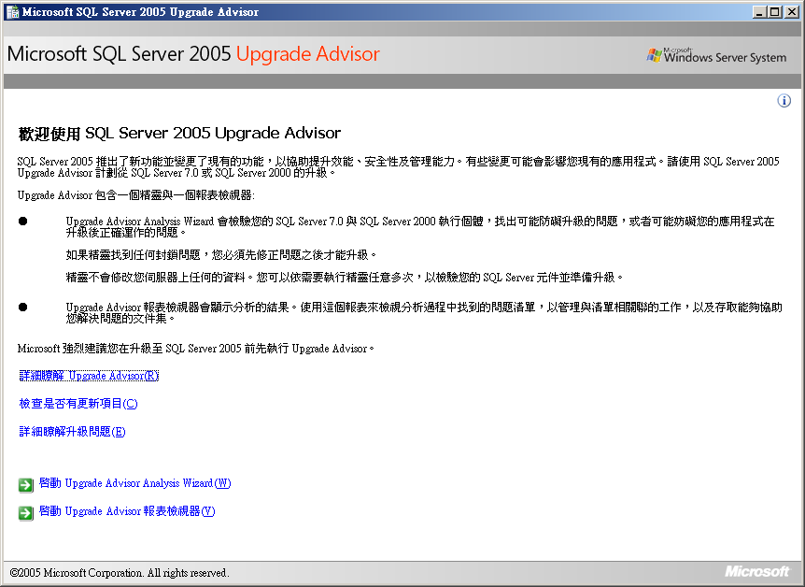
圖 啟動SQL Server 2005 Upgrade Advisor的畫面

分析元件包含以下五種，從資料庫引擎到分析服務封裝都可以進行分析，過程中可以僅需要輸入伺服器名稱，根據安裝的元件數量進行圈選，或是按下偵測按鈕，讓工具自動偵測需要進行分析的元件，參考畫面如下。
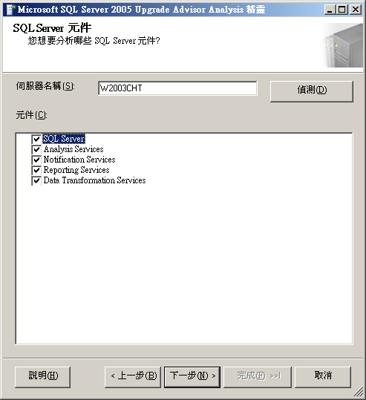
圖 選擇需要分析的舊版SQL Server 7.0與SQL Server 2000元件

接著設定連接執行個體的參數名稱與驗證方式，如果是具名執行個體時，要將執行個體名稱改成『SELECT @@servicename』函數回傳的相同名稱，此外鍵入的使用者建議要有sysamdin的權限，比較方便分析系統內部資訊。
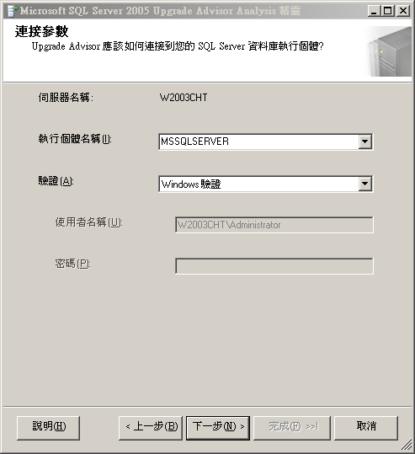
圖 輸入要分析的伺服器名稱與鍵入登入執行個體的帳戶

分析的SQL Server 參數可以是所有的資料庫或是特定指定的資料庫，其他部分也支援由Profiler工具取得的追蹤檔與T-SQL陳述式所儲存成一般文字的檔案，以上三者都可以進行分析。
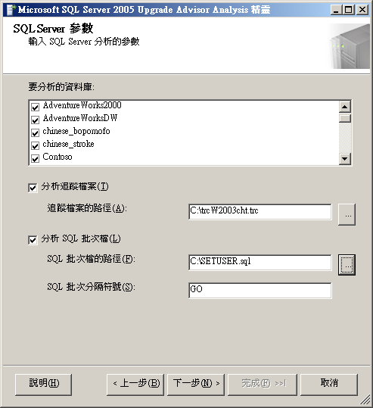

有關資料轉換服務封裝的部分，可以支援儲存在msdb中的封裝，也可以支援已經儲存在作業系統中的檔案格式。完成選擇之後，接下來按下執行的確認鍵，系統就會根據選擇的參數逐一分析，整個分析過程耗用的時間，跟元件的選擇數量與資料庫的大小都有關係。作業完成後的畫面，如下所示。
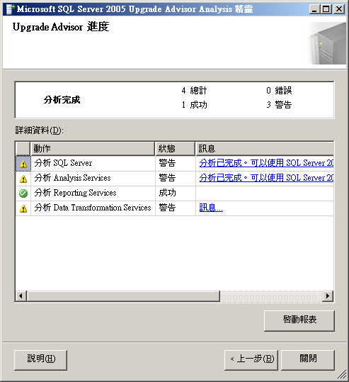
圖 檢視Upgrade Advisor分析舊版資料庫元件的訊息

當系統管理員看到資料庫元件經過檢查後，出現許多的問題時，可以按下啟動報表的按鈕，檢視每個執行個體的元件(SQL Server、Analysis Services…)，根據篩選依據(所有問題、升級問題、升級前、移轉問題、已解決的問題)，展開作業畫面，就可以取得每個問題的詳細說明與解決問題的線上說明文件。過程中如果已經解決的問題，可以勾選已經完成。經由這樣反覆的作業，讓升級或移轉之前的舊系統的問題獲得解決，如此就可以確保作業的成功。
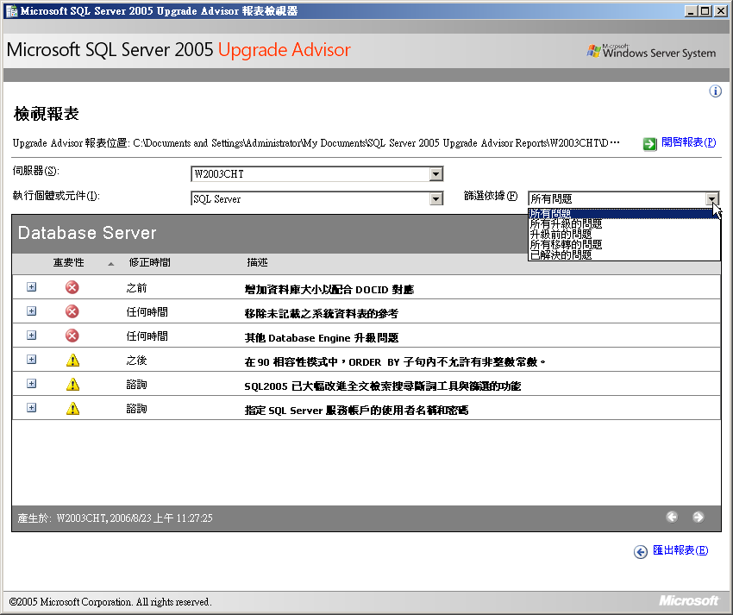
圖 由Upgrade Advisor分析完成後的報表資訊

  - 升級前的應用程式相容性分析
針對升級或是移轉任何資料庫元件，在經過上述的介紹之後，大家會更具信心，該如何避開無法作業的要點，但是相信大家還是存在許多疑慮問題，到底升級完畢之後，應用程式是否可以繼續使用，還是哪些部分需要修改的呢？這個問題是決定整個作業的成功關鍵，相信許多人一定非常想知道，是否能有比較正式的報表，顯示應用程式面對資料庫元件升級或移轉後的使用狀況，進而瞭解應用程式整合SQL Server 2005的執行情況。
微軟提供應用程式相容性測試的軟體，該工具稱之為『Microsoft SQL Server Migration Test Toolkit』，以下就是該工具的功能與使用說明。
- 利用Microsoft SQL Server Migration Test Toolkit，進行原始資料庫的系統資訊檢查、組態記錄、備份資料庫與應用程式作業記錄的收集。進行上述資訊蒐集的過程，就是啟動Microsoft SQL Server Migration Test Toolkit包含的『Capture Playback』工具，來進行作業，其中建議大家針對該工具使用時，所追蹤的資料庫活動記錄，最好能持續24小時並且建議追蹤檔案大小不要超過1G。
- 應用程式相容性測試的軟體，作業的目的就是將舊版本執行個體中的元件活動，經由備份的檔案，在相同機器的環境中進行系統還原，再來進行升級測試。這樣可以將作業的風險降到最低。
- 執行應用程式相容性測試的軟體完畢後，所產生的檔案，會集中收集在同一個目錄中，檔案包括有資料庫備份檔案、追蹤記錄檔、資料庫名稱代號檔案、登入帳戶建立檔案、DBCC結果檔案、定序檢查檔案。
- 作業過程必須要使用Administrator的權限進行測試作業，以下就是啟動Microsoft SQL Server Migration Test Toolkit的『Capture Playback』工具作業畫面。

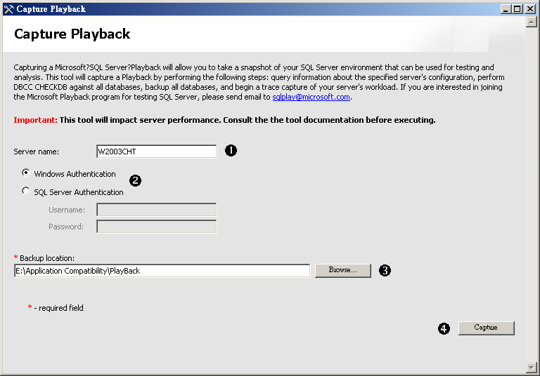
圖 啟動Capture Playback工具作業畫面
[操作說明]
項次1，輸入需要測試應用程式相容性的執行個體名稱。
項次2，使用Windows驗證或是輸入SQL Server驗證的登入帳戶名稱與密碼。
項次3，指定作業結果儲存位置，此空間至少能包含所有資料庫的備份大小。
項次4，按下確認進行工具執行，過程中要一起進行應用程式的作業測試，才可以抓取追蹤記錄。

完成Microsoft SQL Server Migration Test Toolkit的『Capture Playback』工具執行作業後，系統會自動根據設定儲存的目錄，放置所有舊系統備份檔案、追蹤記錄檔以及其他的檢查檔。整個結果會回報在『Capture Playback Result』的視窗當中，以下就是回傳後的結果。
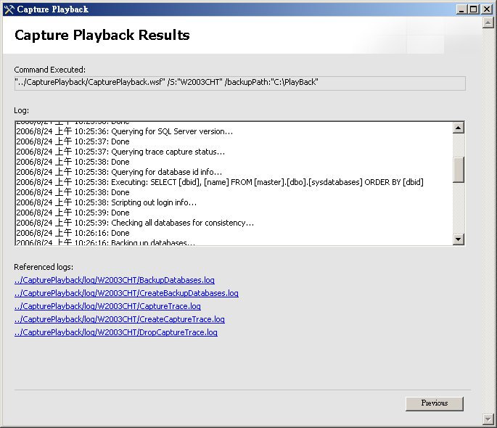
圖 使用Capture Playback作業後的結果

以下的作業示意圖，可以清楚說明『Microsoft SQL Server Migration Test Toolkit』的『Capture Playback』工具是如何作業。該工具藉由預設指令進行資料庫備份，搭配Profiler API一起追蹤前端應用程式執行的陳述式，將追蹤檔案一起儲存，以便進行模擬升級後的新系統的應用程式相容性與效能改變。
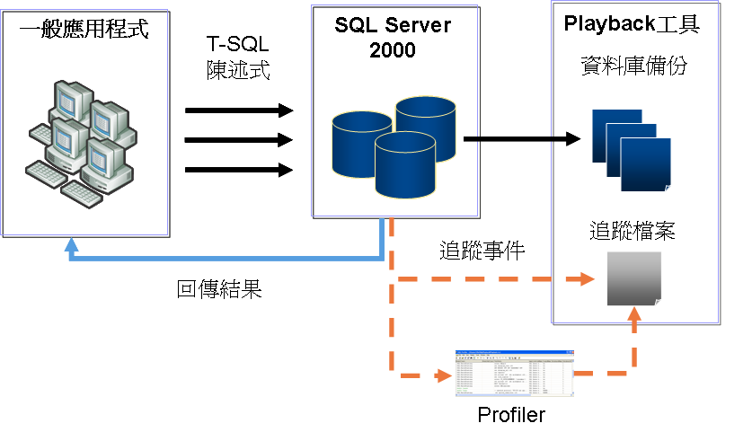
圖 整體Capture Playback的工具作業示意圖

  - 利用測試工具模擬升級作業與效能差異比較
該階段主要是使用『Microsoft SQL Server Migration Test Toolkit』的『Capture Playback』工具所備份的資料庫檔案與追蹤記錄資訊，在模擬測試環境中進行還原測試作業。該階段可以使用微軟提供的『Application Compatiblity Toolkit』進行應用程式與新舊系統升級後的模擬測試，以下就是啟動『Application Compatiblity Toolkit』的作業畫面。左邊的三大塊作業選項，說明如下。

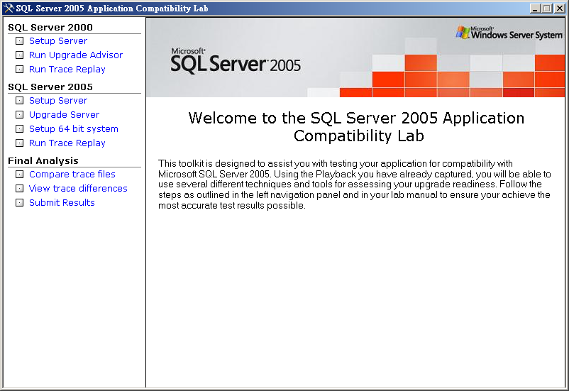
圖 啟動SQL Server 2005 Application Compatiblity Toolkit作業畫面

    - SQL Server 2000系統的模擬環境建立
上述作業畫面中的『SQL Server 2000』中有三個選項，主要的用意在於將原先舊系統的所有『Capture Playback』工具抓取的檔案，在預先建立好的SQL Server 2000的模擬環境進行還原，主要的目的是為了要避免破壞正在運作的系統環境，並可以進行升級前的系統分析。
接著點選『Setup Server』的選項，選擇會在SQL Server 2000的模擬環境中，還原整個由Capture Playback工具抓取的舊系統環境。過程中要指定模擬環境中，還原後伺服器名稱、驗證方式、原始Capture Playback工具抓取的檔案路徑與預計還原的資料庫檔案儲存路徑。操作模擬系統環境還原的畫面如下。
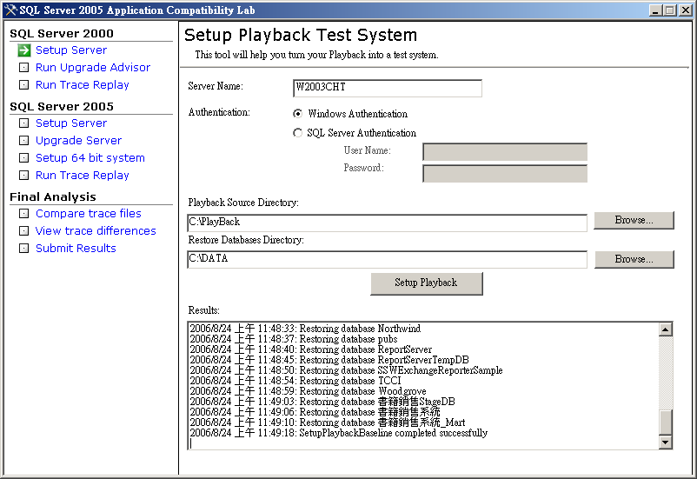

上述的作業模擬環境，需要預先安裝好SQL Server 2000環境，因為主要是用在模擬升級前的效能比較與追蹤記錄的比較之用，所以作業過程需要注意空間的配置，整個模擬系統環境所需的空間要對等原舊系統的整個使用空間大小。

接著在模擬SQL Server 2000環境中，利用『SQL Server 2005 Upgrade Advisor』工具分析可能遇到的問題，該作業執行前要額外在此模擬環境中安裝.NET Framework 2.0與SQL Server 2005 Upgrade Advisor工具。

第三個選項『Run Trace Replay』功用是利用『SQL Server Profiler』的API，重新執行由『Capture Playback』工具抓取的追蹤檔案。該選項主要運用在比較升級之後，應用程式系統是否可以繼續執行與效能是否提升的比較的原始值。
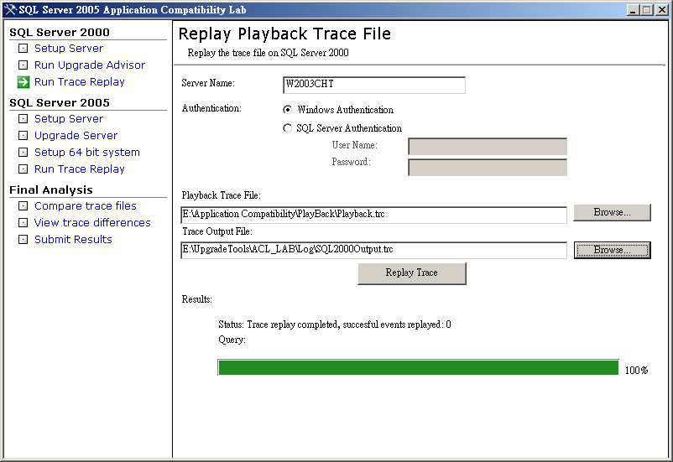
圖 重新在SQL Server 2000 模擬系統中進行追蹤記錄的執行

    - SQL Server 2005系統的模擬環境建立
此選項是在另一個系統中重建模擬環境，該環境初始仍是SQL Server 2000，接著一樣進行『Capture Playback』工具提供的備份檔案，在此模擬環境中進行系統的還原。截止目前為止的作業，都與前一個SQL Server 2000模擬環境一樣，唯一的主要差異就是，接下來要在此模擬環境會直接利用SQL Server 2005安裝程式進行升級，將整個重建的模擬的SQL Server 2000系統環境，將它升級為最新的SQL Server 2005的環境。首先還原的畫面如下所示。
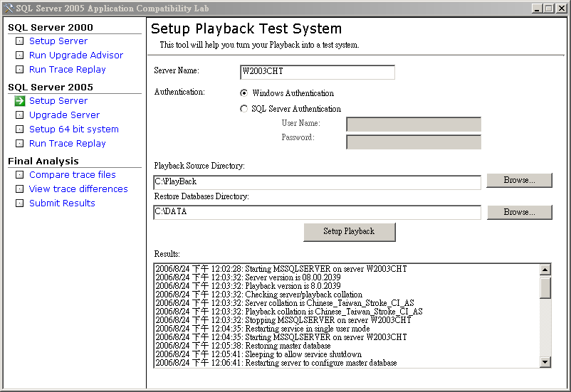
圖 將舊系統資料庫與設定還原到要升級的模擬環境

接下來就是直接升級該模擬環境的SQL Server 2000版本成為SQL Server 2005，該直接升級的作業會在稍後馬上介紹，在升級完成後，依然要針對『Capture Playback』工具抓取的追蹤檔案，在新的SQL Server 2005環境中進行重複測試。該作用主要是觀看原本舊系統的T-SQL陳述式，哪些在新SQL Server 2005系統會出現問題，並且當成效能比較樣本。選項中的『Setup 64 bit system』，是選擇性的作業，它可以比較升級到SQL Server 2005 64位元版本的效能差異。以下的示意圖就是將『Capture Playback』工具提供的追蹤檔案，重新在已經升級完畢的模擬系統中進行測試。
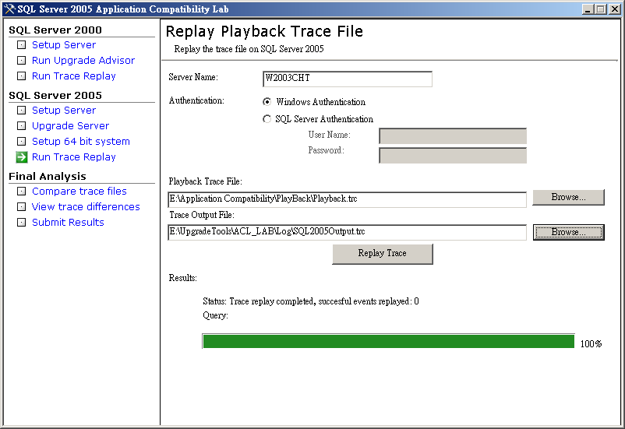
圖 重新在升級完成後的模擬系統中進行追蹤記錄的執行

    - 應用程式模擬分析
大家最後關心的部分就是原先模擬的舊系統與升級之後的模擬系統，是否應用程式可以繼續運作？是否效能是否有改變？這些問題都可以藉由該選項的『Compare trace files』與『View trace differences』的作業就可以獲得快速比較結果。其中的『Compare trace files』選項是將模擬的舊系統的重複執行結果與新系統升級後的重複執行結果，進行差異性分析，作業畫面如下。
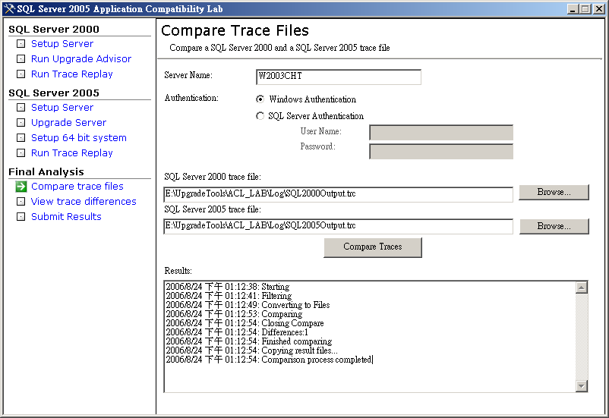
圖 將新舊系統的重複執行追蹤檔案結果進行比較

最後比較的結果會以XML資料方式存在，需要檢視時可以啟動『View trace differences』中的『Show Results』的按鈕，就可以利用圖形界面，檢視整個比較的結果。
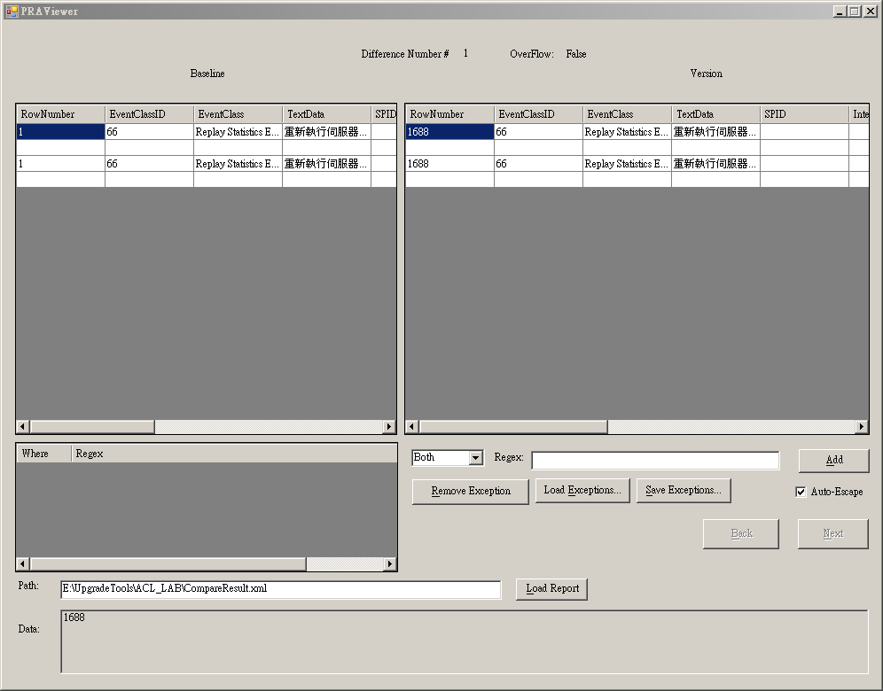
圖 檢視新舊系統的執行結果與效能差異

  - 直接升級的案例
完成所有升級前的準備作業或是應用程式相容性測試作業之後，最簡單的方式就是直接使用SQL Server 2005的安裝光碟，進行系統的升級安裝，以下的作業過程將針對資料庫元件與報表服務，利用安裝進行升級展示。首先是升級作業前的舊系統畫面，包含作業所需的資料庫與物件。
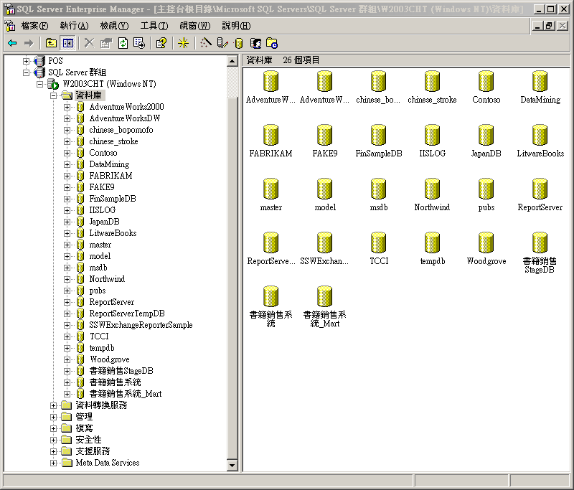
圖 未升級之前的舊版元件
    - 直接安裝伺服器元件、工具
執行安裝升級程式之前，SQL Server 2005會自動檢查現有的作業系統當中，安裝的元件與版本，是否允許執行SQL Server 2005的升級安裝，如果有問題，安裝作業將會中斷並提示訊息，這些影響安裝限制(有Beta版的.net framework、Office 2003 的OWC元件等)，完整的限制說明可以參考安裝說明書。
升級的過程會安裝正式版的.NET Framework 2.0語言套件、SNAC驅動程式與支援檔案，此檔案不會在安裝失敗或取消之後自動移除，所以重新作業時，系統會自動檢查是否已經有此必要元件的安裝。
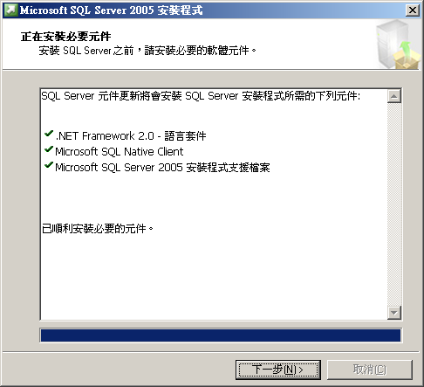
圖 升級之前系統會自動安裝必要元件

接著安裝升級精靈會進行執行系統組態檢查 (System Consistency Checker，SCC)分析電腦環境與參數選擇。系統組態檢查是SQL Server 2005升級安裝過程的一大特色，主要的功能是進行系統軟體需求檢查，如下所示。
- 針對作業系統的版本相容性、Service Pack版本、MSXML與WMI服務。
- 進行硬體需求檢查，判斷是否有無合最低需求的處理器(Pentium 600MHz以上，建議1GHz)、記憶體空間(Express版本192MB，建議512MB ；其他版本512MB，建議1GB)與最小磁碟空間(資料庫元件150MB，分析服務35MB，報表服務40MB)。
- 安全性檢查，系統組態檢查會針對執行安裝程式的帳戶進行權限的檢查，辨別是否有足夠權限進行SQL Server 的安裝與辨別是否有足夠權限進行安裝路徑的檔案存取權限。
- 系統狀態檢查，檢查是否有暫止重新開機需求，若是針對容錯移轉叢集的系統安裝時，會額外檢查Admin$路徑是否正確完成組態。

確認上述作業之後，點選要升級的元件，例如『SQL Server Database Services』、『Reporting Services』與『工作站元件、線上叢書和開發工具』，建議資料庫元件中包含資料轉換服務封裝時，建議一起安裝『Integration Services』元件。完成後，緊接著選擇要升級的執行個體名稱，可以是預設的執行個體或具名執行個體等。以下就是提示要升級的元件畫面。
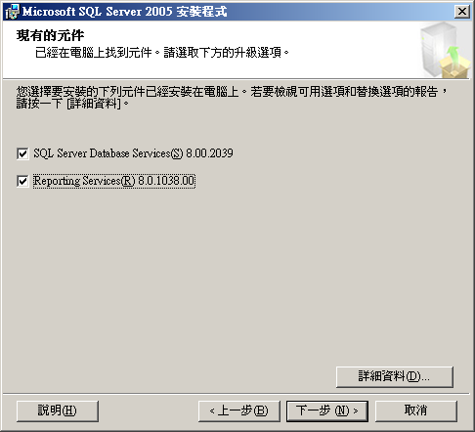
圖 升級安裝之前的最後檢查作業

登入權限的設定上面，可以指定連接到舊版SQL Server的驗證方式，完成後安裝程式會進行封裝分析。再來就是重新指定升級元件的啟動服務帳戶名稱與密碼，這點攸關到升級後的元件是否可以存取網路或是本機資源的權限。
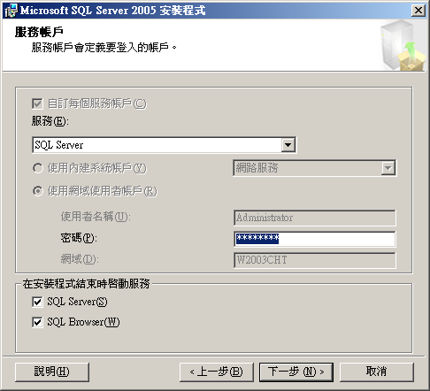
圖 升級程式要求重新輸入原啟動舊系統的服務帳戶密碼
按下確認後，SQL Server 2005系統安裝程式就會進行升級元件的安裝，整體升級的安裝畫面如下列所示。

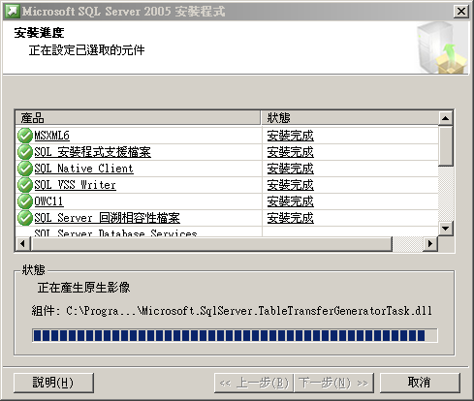
圖 安裝程式升級舊版元件的作業過程

整個完成升級之後，可以使用SQL Server Management Studio開啟已經升級的元件，以本範例而言就是升級資料庫元件與報表服務，從管理介面就可以檢視到資料庫的升級結果。
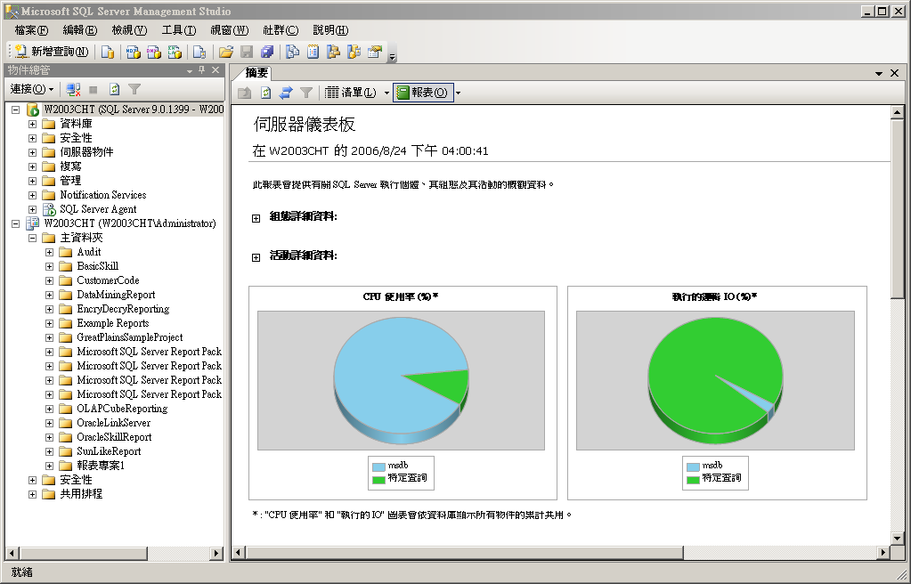
圖 升級完成後的新版SQL Server 2005資料庫與管理介面

Tip：注意升級完成後的所有資料庫相容層級要手動改成90。

  - 使用移轉的案例
有別於直接升級的方式，若是採用的移轉過程，資料庫管理員必須要先安裝好另一個SQL Server 2005的環境，根據需要移轉的元件進行新版元件的安裝，以下的範例將展示移轉的過程將SQL Server 2000的分析服務、資料轉換服務封裝與使用複製資料庫精靈，進行快速的整個資料庫元件的移轉。

    - 移轉SQL Server 2000的分析服務
要移轉SQL Server 2000的分析服務之前，建議利用『SQL Server 2005 Upgrade Advisor』檢視需要修正的部分，以避免移轉的過程發生錯誤造成失敗。移轉之前要先建立好一個新的分析服務執行個體，接著開啟『SQL Server Management Studio』，註冊已經安裝完成的SQL Server 2005分析服務，點選SQL Server 2005的分析服務執行個體之後，按下右鍵點選『移轉資料庫』或是直接在命令列視窗中啟動『MigrationWizard.exe』，就可以啟動分析服務移轉精靈。
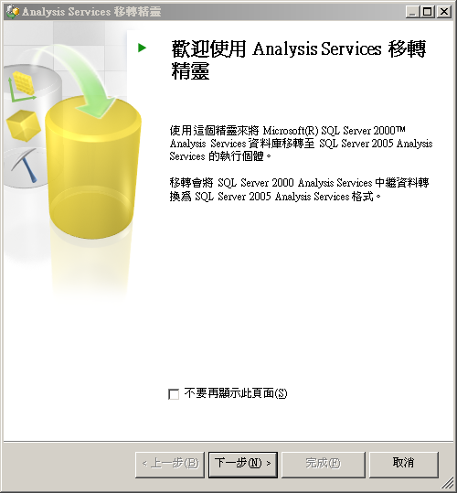
圖 啟動分析服務移轉精靈進行移轉舊版分析服務

然後指定來源和目的地的分析服務資料庫，此時系統會根據網路的存取權限，跨網路進行舊版系統的分析服務資料庫的搜尋。完成之後，就可以看到取得的分析服務資料庫。
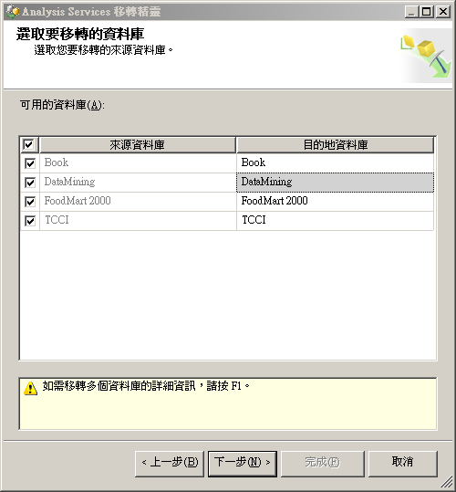
圖 搜尋可以進行移轉的舊版分析服務資料庫

接下來的部分，就是移轉精靈會檢查舊版分析服務資料庫的所有設定，如果有違反升級的限制條件時(鑽研設定、連結物件、遠端資料分割...等)，就會發生移轉失敗。這些限制都是可以藉由『SQL Server 2005 Upgrade Advisor』事前分析報表取得，以下就移轉的過程分析舊有資料庫結果。
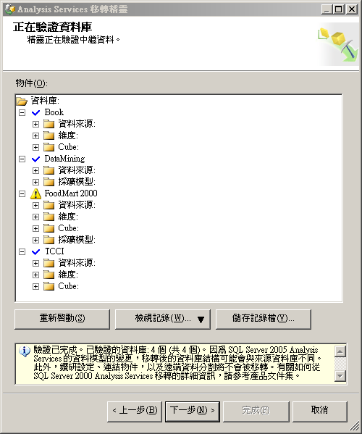

在所有影響移轉的限制解決與確認之後，系統就會自動進行分析服務中繼資料移轉，最後完成的畫面如下所示。
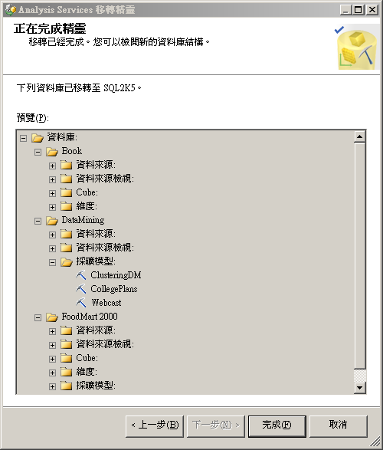
圖 使用分析服務移轉精靈作業完成畫面

完成後可以藉由『SQL Server Business Intelligence Development Studio』開啟移轉成功的分析服務資料庫，建議在使用之前一定要進行分析服務資料庫的重新處理，這樣才可以進行資料的瀏覽。以下就是使用『SQL Server Business Intelligence Development Studio』工具瀏覽移轉完成的分析服務資料庫。
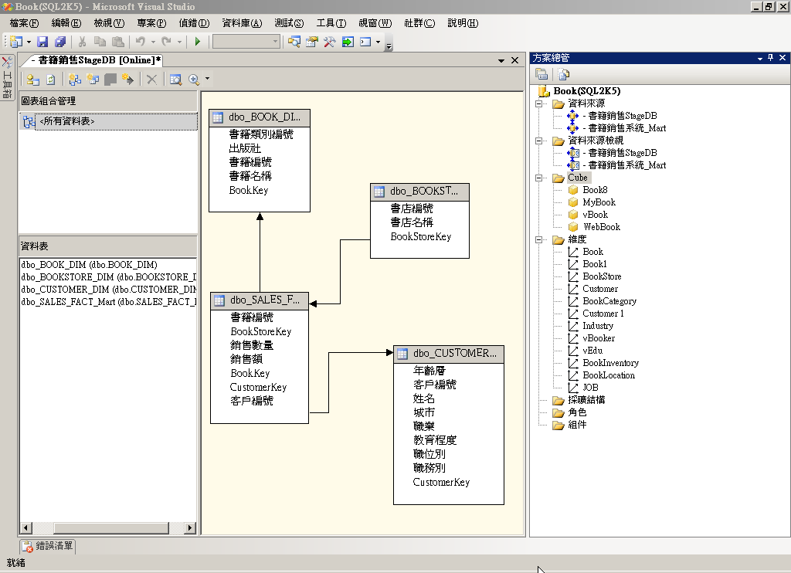
圖 利用工具檢視移轉後的分析服務資料庫

    - 移轉SQL Server 2000的DTS
要移轉SQL Server 2000的封裝時，可以從『SQL Server Business Intelligence Development Studio』裡面，新增一個Integration Services專案，接著點選封裝的目錄，按下滑鼠右鍵啟動『封裝移轉精靈』，或是從『SQL Server Management Studio』中的『物件總管\管理\舊版\Data Transformation Services\移轉精靈』，更可以獨立使用DTSMigrationWizard.exe工具程式。啟動後的精靈可以選擇要移轉的舊版封裝的伺服器名稱，接著選擇驗證的方式，完成後選擇要匯入的目的伺服器名稱，再選擇要移轉的封裝版本與目的地封裝名稱，作業畫面如下。
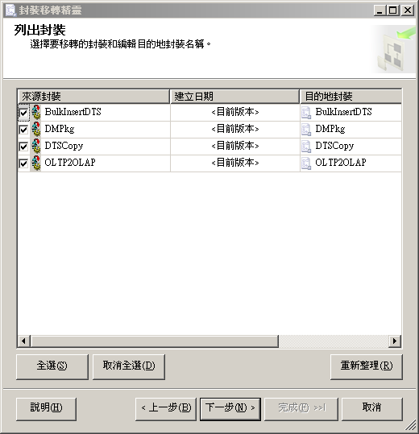
圖 啟動DTS封裝移轉精靈選擇需要移轉的封裝與版本

過程中再指定作業記錄檔之後，就可以快速從舊版的DTS封裝移轉到新版的SQL Server Integration Services封裝。作業畫面中可以檢視成功移轉的封裝與不可以移轉的封裝與問題說明。以下的範例中可以移轉的封裝就會顯示成功，失敗的封裝可以從報表中檢視出失敗的原因，這樣的報表可以幫助解決移轉的問題。
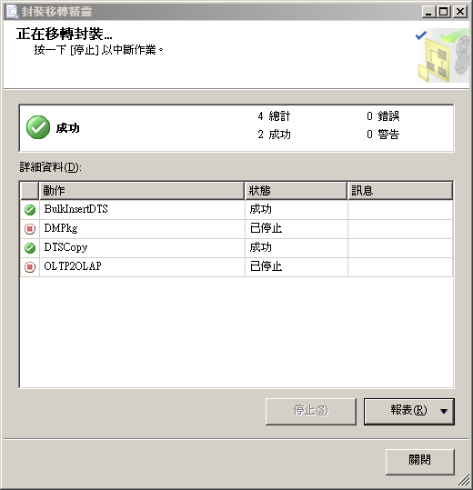
圖 檢視封裝移轉的最新狀況

整個完成移轉之後的封裝，可以從SQL Server Management Studio中註冊的Integration Services，檢視出成功完成移轉的封裝。該SQL Server Management Studio作業畫面僅能進行執行封裝，卻無法進行編輯，若要編輯或是重新設計封裝時，可以使用SQL Server Business Intelligence Development Studio才可以進行作業。

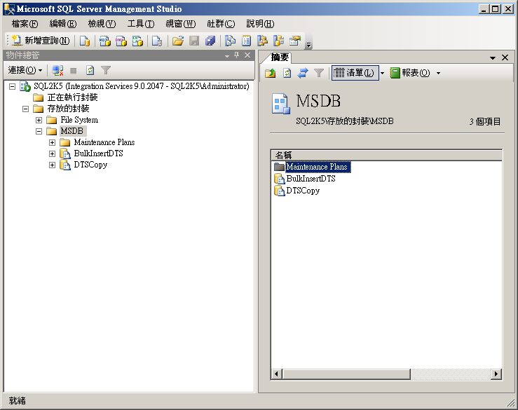圖 利用SQL Server Management Studio檢視的移轉後的封裝

    - 複製資料庫精靈移轉資料庫
資料庫元件除了直接使用安裝升級方法之外，在移轉的過程中，可以使用以下的幾種方式進行，這些方式可以根據資料庫的大小與是否可以卸離時機，進行調整。
- 卸離資料庫/附加資料庫，該種方式適合較大型的資料庫，可以從32位元直接升級到32/64位元的SQL Server 2005版本，但是作業過程中應用程式無法存取該資料庫。
- 備份資料庫/還原資料庫，支援直接使用舊版本的備份資料，在新的SQL Server 2005的環境中進行還原，整個作業過程系統會自動升級資料庫的版本。採用此方法唯一要注意的就是，備份的資料沒有辦法顯示到最即時。
- 複製資料庫精靈，使用該方法好處是經由精靈提供的選項與圖形界面，減少作業的錯誤，此精靈提供兩種移轉的方式，第一種就是類似卸離資料庫/附加資料庫的方式，另一種比較適合較小的資料庫，過程中可以使用SQL管理物件方法(SMO)，該方法可以讓資料庫移轉過程持續在線上運作。

以下將將示範從SQL Server 2005的環境中啟動『複製資料庫精靈』，作業的路徑可以點選SQL Server Management Studio中的任何一個資料庫，選擇『工作\複製資料庫』，以下就是啟動使用複製資料庫精靈的畫面。
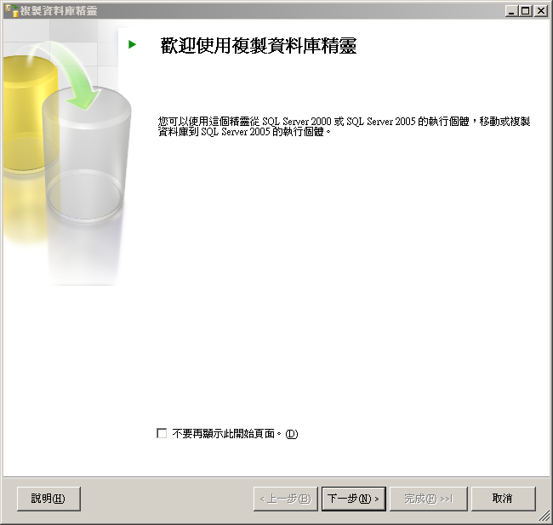
圖 啟動複製資料庫精靈的畫面

啟動精靈之後接下來就是選擇『來源資料庫』、『目的資料庫』，過程中可以根據資料庫的屬性與大小，選擇使用『卸離與附加方法』或是『SQL管理物件方法』，操作畫面如下。
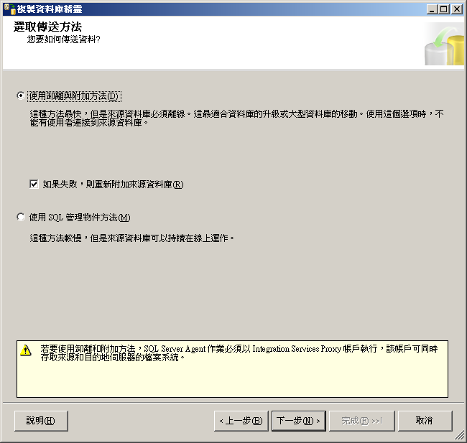
圖 使用複製資料庫精靈進行資料庫移轉

此項移轉作業的方式，除了系統資料庫，無法直接使用複製資料庫精靈進行移轉之外，使用者資料庫是可以支援移動或是複製兩種方式，
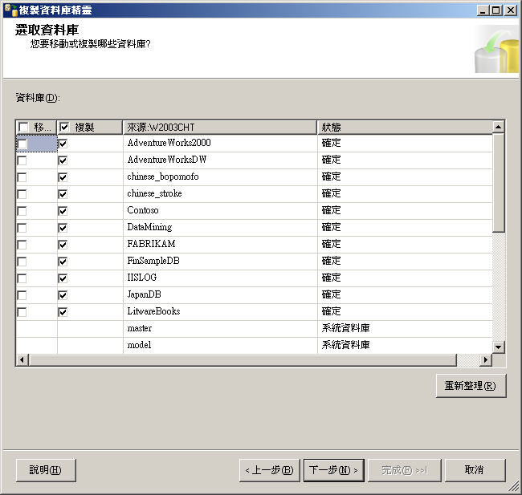
圖 點選需要移動或是複製的資料庫

緊接著過程中可以指定需要移轉的登入帳戶與master資料庫的預存程序、SQL Server Agent作業或是使用者自訂錯誤訊息。最後會將執行過程存成SQL Server Integration Services的封裝，可以後續再重複的使用，作業歷程可以記錄在作業系統的事件檢視器或是文字檔，便於後續的除錯使用。當完成所有設定之後，就可以啟動整個作業的過程，完成後的畫面如下。
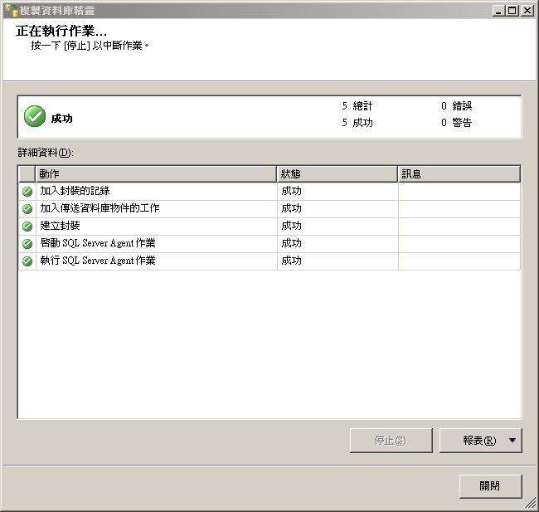
圖 使用複製資料庫精靈進行DTS封裝的移轉

  - SQL Server Upgrade 升級中心
您可以透過下列的方式與地點，就近獲得升級的協助與服務 :

- 自行升級參考資源
  - 索取 « SQL Server 2005 升級資源光碟 » ，內含升級所需資訊
請洽 林小姐 email : v-jolin@microsoft.com
  - 索取 « SQL Server 2005 升級手冊 »
升級手冊下載http://www.microsoft.com/taiwan/sql/default.mspx
或洽 林小姐 email : v-jolin@microsoft.com
  - 線上網路廣播 (Webcast)，透過網路錄影教學帶您一步一步升級
網址: http://www.microsoft.com/taiwan/technet/webcast/ondemand.mspx
課程名稱 : 升級 SQL Server 7.0/2000 到 SQL Server 2005
  - Upgrade to SQL 2005 研討會簡報下載
網址:http://www.microsoft.com/taiwan/events/slides/
  - 微軟升級技術網頁，包括支援軟體下載
中文網址: http://www.microsoft.com/taiwan/sql/solutions/upgrade/default.mspx
英文網址: http://www.microsoft.com/sql/solutions/upgrade/default.mspx
  - 微軟技術支援服務
http://www.support.microsoft.com/ph/2855

- 教育訓練中心 Upgrade Lab
  - 資策會: SQL Server 2005 應用程式相容性測試 一日實作營
網址:http://www.microsoft.com/taiwan/events/sql2005/training_acl/default.htm
地點 : 台北、中壢、台中、高雄
  - 恆逸: Step-by-Step 升級至 SQL Server 2005
網址: http://edu.uuu.com.tw/wss/
地點 : 台北、新竹、高雄

- 群環 SQL Upgrade Center
  - 提供 Upgrade 協助及不同款 Hardware 的測試，採預約制
地點 : 台北市延平南路189號1樓
聯絡人: 李先生 alunli@bestcom.com.tw

  - 技術支援與參考書籍
無論是直接升級或是移轉的作業方式，在複雜的環境中最需要的就是如何取得工具與技術支援，以下就是整個執行升級與移轉的作業過程中，可以使用到技術支援與參考書籍。
- 微軟SQL Server 2005首頁
http://www.microsoft.com/taiwan/sql/default.mspx
- SQL Server 2005各版本比較
http://www.microsoft.com/taiwan/sql/prodinfo/features/compare-features.mspx
- SQL Server Developer Center
http://msdn.microsoft.com/SQL/default.aspx
- SQL Server Database Administrator
http://www.microsoft.com/events/series/technetsqlserver2005.mspx
- SQL Server 2005 SP1
http://www.microsoft.com/taiwan/sql/sp1.mspx
- SQL Server 好書推薦
http://www.microsoft.com/taiwan/sql/techinfo/book/commend/default.mspx
- 松崗出版，SQL Server 2005資料庫程式開發達人手冊
http://www.kingsinfo.com.tw/item_detail.asp?pro_id=6437
- 松崗出版，SQL Server 2005管理升級與移轉達人手冊
- SQL Server 產品支援生命週期時程http://support.microsoft.com/lifecycle/
- 線上技術討論區
http://www.microsoft.com/taiwan/community/default.mspx

結論
瞭解SQL Server 2005的功能之後，下一步就是利用最安全與最低成本的方式，進行舊版資料庫元件的快速升級與移轉到全新的SQL Server 2005。微軟提供SQL Server 2005 Upgrade Advisor工具，可以進行資料庫元件升級或是移轉作業前的問題檢視，作業結果可以藉由報表的輸出進行檢視。
此外，應用程式相容性測試，是確保應用程式能在升級或是移轉之後，將錯誤機會降到最低的好幫手，經由工具的追蹤記錄收集與重複執行，來找出可能的問題，進而可以比較升級之後效能的改善情況。
經過上述的介紹之後相信大家更有信心，將現有的系統升級到全新SQL Server 2005的環境，體會它為企業與帶來的高可用度、高信賴度、高安全性、高執行效能等種種益處。

